BAB I
PENDAHULUAN

  - Latar Belakang
Kelompok adalah sekumpulan orang yang mempunyai tujuan bersama yang berinteraksi satu sama lain untuk mencapai tujuan bersama, saling mengenal satu dengan yang lainnya, dan menganggap yang lain bagian dari kelompok tersebut (Deddy,2005:74).
Kelompok yang dimaksud adalah keluarga, kelompok lingkungan, kelompok diskusi yang bertujuan untuk memecahkan sebuah masalah. Menurut Kunkel (Walgito,2002:53), manusia adalah makhluk sosial, namun manusia juga merupakan makhluk individu. Oleh karena itu, apabila manusia lebih mementingkan dirinya sendiri dibanding kepentingan orang lain disebut wajar. Karena seseorang biasanya masuk ke dalam sebuah kelompok mempunyai alasan bahwa individu tersebut tidak bisa mencapai tujuan dengan sendiri. Karena didalam kelompok dapat memberikan, kebutuhan fisiologis maupun kebutuhan psikologis juga saling perhatian antara sesama anggota, saling memberi dan menerima, saling mendorong dalam mencapai tujuan, dan saling mengembangkan kerja sama. Di dalam kelompok dapat mengembangkan diri dan pengetahuan di dalam komunikasi kelompok juga melibatkan komunikasi antar pribadi.
Komunikasi kelompok adalah komunikasi yang berlangsung antara beberapa orang dalam suatu kelompok “kecil” seperti dalam rapat, pertemuan, konperensi dan sebagainya (Anwar Arifin, 1984). Michael Burgoon (dalam Wiryanto, 2005) mendefinisikan komunikasi kelompok sebagai interaksi secara tatap muka antara tiga orang atau lebih, dengan tujuan yang telah diketahui, seperti berbagi informasi, menjaga diri, pemecahan masalah, yang mana anggota-anggotanya dapat mengingat karakteristik pribadi anggota- kesamaan, yakni adanya komunikasi tatap muka, peserta komunikasi lebih dari dua orang. Komunikasi lebih dari 2 orang atau lebih dalam waktu yang lama dan berlangsung secara terus menerus akan membentu konsep diri.
Konsep diri adalah pandangan kita mengenai siapa diri kita, dan itu hanya bisa kita peroleh lewat informasi yang diberikan orang lain kepada kita. Konsep diri terbentuk dalam waktu yang relatif lama, dan pembentukan ini tidak bisa diartikan bahwa reaksi yang tidak biasa dari seseorang dapat mengubah konsep diri (Alex Sobur, 2009: 510).
Konsep diri terbentuk berdasarkan persepsi seseorang terhadap sikap orang lain terhadap dirinya. Menurut ( Alex Sobur, 2009: 510-511) konsep diri pada dasarnya tersusun atas berbagai tahapan. Yang paling mendasar adalah konsep diri primer, yaitu konsep yang terbentuk atas dasar pengalamannya terhadap lingkungan terdekatnya, yaitu lingkungan rumahnya sendiri. Konsep tentang bagaimana dirinya banyak bermula dari perbandingan antara dirinya dan saudara-saudaranya. Konsep diri yang paling dini umunya dipengaruhi oleh keluarga dan orang-orang dekat lainnya disekitarnya. Seseorang dapat dilihat konsep dirinya dari bagaimana peranannya, aspirasinya ataupun tanggung jawabnya dalam kehidupan banyak di tentukan dari didikan atau tekanan dari orang tua. Setelah anak tumbuh dewasa, lingkungannya akan semakin luas misalnya kelompok sosial. Akhirnya anak akan memperoleh konsep diri yang baru dan berbeda dari apa yang sudah terbentuk dalam lingkungan rumahnya. Ini menghasilkan konsep diri sekunder. Konsep diri dapat menentukan tingkah laku individu, misalnya apabila seseorag berpikir positif akan sebuah keberhasilan maka itu dapat mendorong keberhasilan yang dia inginkan, sebaliknya apabila individu berpikir aakan kegagalan maka individu tersebut telah menciptakan kegagalan untuk dirinya. Selain dipengaruhi konsep diri, hal ini juga dipengaruhi oleh peer group.
Kelompok teman sebaya atau peer group adalah merupakan lingkungan sosial pertama dimana remaja belajar untuk hidup bersama orang lain yang bukan anggota keluarganya (Andi Mappiare 1982: 157). Pendapat lain dikemukakan oleh St.Vembriarto (1993 :54) kelompok teman sebaya berarti individu-individu anggota kelompok sebaya itu mempunyai persamaan-persamaan dalam berbagai aspeknya. Bentuk dan hubungan yang dijalin sangatlah beragam, misalnya saja sebuah pertemanan. Pertemanan adalah hubungan yang dekat anatara dua orang atau lebih yang di dalam hubungan terebut terdapat saling berinteraksi secara intens, kedekatan dan saling terbuka tentang kehidupan dan masalah – masalah pribadinya. Di dalam peer group seseorang akan merasakaan persamaan, misalnya persamaan usia, hobi atau tujuan hidup yang sama. Di dalam peer group tidak ditekankannya struktur organisasi namun setiap individu menyadari akan tanggung jawab atas kegagalan maupun keberhasilan tergantung dari individu di dalamnya. Di dalam peer group individu akan menemukan jati dirinya serta mengembangkan rasa sosialnya sejalan dengan kelompok sosialnya. (http://cuapfhiieear.blogspot.co.id diakses pada 10 Maret 2017)
Kehadiran teman menjadi kebutuhan yang tidak bisa dihindari.“Peer group” dan teman dekat memang penting. Namun teman bisa memberikan pengaruh positif sekaligus negatif. Peer group adalah sekumpulan remaja sebaya yang punya hubungan erat dan saling tergantung. Fenomena munculnya peer group memang tidak bisa dihindari. Ada banyak manfaat yang kita peroleh kalau kita punya peer group, misalnya untuk memperluas wawasan di luar keluarga, tempat curhat dan kesempatan mandiri tanpa diawasi orang tua atau orang dewasa lain. Salah satu manfaat peer group adalah untuk mencari jati diri. Karena pada masa pencarian jati diri seseorang berusaha untuk dapat diterima di lingkungannya. Biasanya karena mereka mempunyai persamaan ketertarikan dan status social dalam oranisasi. Dalam berorganisasi komunikasi mempunyai peranan yang sangat penting.komunikasi organisasi berlangsung di dalam sebuah oragnisasi. Komunikasi organisasi mempunyai jaringan yang lebih besar atau lebih luas dibandingkan dengan komunikasi kelompok biasa. Komunikasi organisasi sering kali melibatkan juga komunikasi antar pribadi sesama anggota dan ada kalanya juga komunikasi public. (http://repository.uinjkt.ac.id/ diakses pada 10 Maret 2017)
Begitu juga dengan organisasi SAR DIY yang anggotanya mempunyai persamaan ketertarikan. Berawal dari berkumpul dengan teman yang sudah aktif dalam organisasi tersebut dan mempunyai ketertarikan yang sama yang kemudian mendorong teman yang lainnya untuk bergabung dengan organisasi SAR DIY. Dalam peer group ini diajarkan kebudayaan yang berada di tempat itu. Misalnya teman sebaya masuk sebagai anggota baru SAR DIY , maka teman sebayanya akan mengajarkan kebudayaan yang ada di SAR DIY. Belajar saling bertukar informasi dan masalah. Seseorang akan lebih nyaman berbagi informasi dengan temannya karena temannya biasanya lebih mengerti dirinya dan persoalan yang dihadapinya. Dalam peer group, individu dapat mencapai ketergantungan satu sama lain. Karena dalam peer group ini mereka dapat merasakan kebersamaan dalam kelompok, mereka saling tergantung satu sama lainnya. Batasan masalah peran komunikasi kelompok peer group dalam pembentukan konsep diri anggota organisasi SAR DIY adalah mengetahui pengaruh komunikasi kelompok peer group dan mengetahui pembentukan konsep diri anggota SAR DIY. Jadi peran peer group sangat kuat dalam organisasi SAR DIY.
Organisasi adalah sebuah kelompok individu yang diorganisasikan untuk mencapai tujuan tertentu. Didalam setiap organisasi terdapat struktur formal maupun informal. Tujuan sebuah organisasi adalah menghasilkan pendapatan. Akan tetapi, berbagai tujuan lain yang mendukung harus pula dicapai jika tujuan akhir tersebut ingin dipenuhi. Untuk mencapai tujuan tersebut diperlukan suatu komunikasi organisasi. Komunikasi organisasi adalah pengiriman dan penerimaan berbagai pesan organisasi didalam kelompok formal maupun informal dalam suatu organisasi (Wiryanto,2004:54).
Search And Rescue/SAR yaitu badan yang bertugas melaksanakan tugas di bidang pencarian dan pertolongan. SAR Daerah Istimewa Yogyakarta yaitu organisasi yang bergerak dibidang pencarian dan pertolongan korban kecelakaan baik hutan, gunung, laut, atau pun sungai di daerah Yogyakarta. Biasanya mereka bertugas menyelamatkan korban kecelakaan atau pun musibah bencana alam yang susah dijangkau atau di evakuasi karena medan yang sulit dan membutuhkan team ahli yang terlatih di bidangnya. Kegiatan organisasi SAR DIY yaitu latihan rutin dan mencari atau menolong korban kecelakaaan. SAR DIY mempunyai anggota sekitar 200 orang namun yang aktif adalah 50 orang. Yogyakarta. ( https://twitter.com/sar_diy diakses pada 9 maret 2017)
Penelitian ini memilih SAR DIY sebagai objek penelitian ini, karena SAR DIY adalah sebuah organisasi yang bertugas di dalam bidang pencarian dan pertolongan. Dimana organisasi SAR DIY mempunyai anggota yang sebagian besar dari pecinta alam yang kemudian mempunyai persamaan ketertarikan dan bergabung dengan Organisasi SAR DIY. Maka dari itu peneliti tertarik dengan komunikasi kelompok dan peran komunikasi kelompok yang terjadi didalam Organisasi SAR DIY.

  - Rumusan Masalah
Bagaimana peran komunikasi kelompok peer group dalam pembentukan konsep diri anggota SAR DIY?
  - Tujuan Penelitian
Penelitian ini bertujuan untuk mengetahui peran komunikasi kelompok peer group di dalam pembentukan konsep diri anggota organisasi SAR DIY.
  - Manfaat Penelitian
- Manfaat Akademik
- Penelitian ini diharapkan dapat menjadi tambahan referensi dalam dunia akademis khususnya program studi ilmu komunikasi dalam pengembangan teori konsep diri.
- Hasil penelitian ini diharapkan dapat menambah pengetahuan tentang pengaruh peer group di dalam pembentukan konsep diri di organisasi SAR DIY.

- Manfaat Praktis
Bagi organisasi SAR DIY, penelitian mengenai peran komunikasi kelompok peer group dalam pembentukan konsep diri dapat menjadi bahan masukan yang bermanfaat bagi organisasi sebagai usaha peningkatan kerjasama antar anggota SAR DIY dengan mengupayakan iklim kerja yang lebih kondusif karena setiap anggota dapat mempunyai komunikasi yang baik dengan anggota lainnya serta strategi untuk membantu menemukan konsep diri setiap anggota sehingga setiap anggota organisasi menjadi lebih produktif dan kompeten dalam bidang yang ditekuninya.
  - Tinjauan Pustaka
- Penelitian Terdahulu
a. Penelitian sebelumnya yang dirasa sejenis dengan penelitian ini, tentang peran komunikasi kelompok peer group pernah dilakukan sebelumnya oleh Dra.Sukmawati Siswati,M.Si., dan Achmad Mujab Masykur S.Psi., mahasiswa Fakultas Psikologi Universitas Diponegoro Semarang pada tahun 2012. Dengan judul “Konsep Diri Dengan Konformitas Terhadap Kelompok Teman Sebaya Pada Aktifitas Clubbing (Sebuah Studi Korelasi pada Siswa Kelas XI SMA Negeri 1 Purwokerto yang Melakukan Clubbing)”.
Berdasarkan penelitian tersebut, dijelaskan bahwa tujuan dari penelitian tersebut adalah untuk mengkaji pengaruh teman sebaya pada aktifitas clubbing pada siswa kelas IX SMA Negeri 1 Purwokerto.Dalam penelitian ini peneliti mengambil populasi penelitian, yakni Siswa Kelas XI SMA Negeri 1 Purwokerto, sebanyak 39 dari 46 siswa.Seluruh siswa Kelas XI SMA Negeri 1 Purwokerto dijadikan sampel dalam penelitian ini.
( http://eprints.undip.ac.id/11099/1/buat_jurnal_sukma.pdf diakses pada 11 Maret 2017)
Hasil penelitian tersebut menunjukan bahwa kondisi tingkat konformitas terhadap kelompok teman sebaya pada siswa kelas XI SMA Negeri 1 Purwokerto yang melakukan Clubbing termasuk dalam kategori sedang atau rata-rata yaitu sebanyak 39 dari 46 siswa (84,8%). Tingkat konformitas yang berada dalam kategori sedang atau rat-rata mengindikasikan bahwa ketika melakukan konformitas, subjek tidak akan menerima begitu saja stimulus yang berasal dari luar, terutama jika nilai yang terkandung dari stimulus tersebut lebih memberi pengaruh kearah negative. Hal tersebut berkaitan dengan konsep diri positif yang dimiliki oleh subjek.
Persamaan dengan penelitian di atas dengan penelitian yang dilakukan oleh penulis adalah sama sama mengangkat tema dampak konsep diri terhadap kelompok teman sebaya. Namun tetap ada perbedaan yaitu penulis menggunakan organisasi SAR DIY sebagai subjek dan teman sebaya atau peer group sebagai objek perbedaan lainnya adalah terdapat pada metode yang digunakan dalam penilitian ini.
b. Penelitian sebelumnya yang dirasa sejenis dengan penelitian ini, tentang dampak peranan kelompok teman sebaya (peer group) yang pernah dilakukan sebelumnya oleh Dewi Sri Nawang Wulan, mahasiswi fakultas keguruan dan ilmu pendidikan Universitas Sebelas Maret Surakarta pada tahun 2007. Dengan judul “Hubungan Antara Peranan Kelompok Teman Sebaya (Peer Group) Dan Interaksi Siswa Dalam Keluarga Dengan Kedisplinan Siswa Kelas XI MAN 1 Sragen Tahun Ajaran 2006/2007”. (http://eprints.uns.ac.id/8312/1/68492206200904181.pdf diakses pada 11 Maret 2017 )
Agar siswa tidak salah dalam perbuatan dan perilakunya maka diperlukan lingkungan yang tepat termasuk kelompok teman sebaya. Karena pengaruh kelompok teman sebaya ini sangat besar pada diri siswa. Kelompok teman sebaya (peer group) dalam memberikan pengaruh terhadap kedisiplinan belajar ada beberapa kelompok yaitu kelompok yang mendukung, kelompok yang netral, dan kelompok yang menghambat. Kelompok yang mendukung dapat memberikan dampak yang positif karena memberikan motivasi bagi siswa untuk disiplin dalam belajar, kelompok yang netral tidak memberikan pengaruh apapun, sedangkan kelompok yang menghambat akan memberikan dampak yang negatif bagi siswa karena siswa akan meniru apa yang dilakukan oleh teman sebayanya bahkan sering melakukan tindakan yang menyimpang.
Dalam pelaksanaanya bentuk peranan kelompok teman sebaya dan interaksi siswa dalam keluarga dapat dilihat dari adanya kelompok bergaul yang anggotanya kebanyakan berasal dari teman dekat yang mempunyai kepentingan yang sama, adanya kelompok belajar yang anggotanya kebanyakan berasal dari teman dekat (akrab), adanya kedisiplinan belajar anak tidak terlepas dari peran orang tua di dalam keluarga.
Agar permasalahan tidak meluas dan dapat dikaji lebih lanjut maka permasalahan yang diteliti dibatasi dari peranan kelompok teman sebaya yang dimaksud adalah teman bergaul yang terbentuk secara spontan, meliputi teman dalam sekolah maupun dalam lingkungan dimasyarakat, interaksi siswa dalam keluarga yang dimaksud adalah hubungan timbal balik antara orang tua dengan anak dan anggota keluarga pada umumnya yang mempunyai ikatan darah, perkawinan dan adopsi, kedisiplinan belajar yang dimaksud adalah belajar anak baik disekolah maupun dirumah yang dilakukan secara sadar akan keharusan melaksanakan kegiatan belajar yang didasari adanya dorongan untuk selalu bertindak sesuai aturan yang ada
Peranan kelompok teman sebaya disini adalah variabel bebas 1 (X1 ), interaksi siswa dalam keluarga adalah variabel bebas 2 (X 2 ), dan kedisiplinan belajar adalah variabel terikat (Y). Kedisiplinan belajar dalam penelitian ini akan di uji hubungannya dengan peranan kelompok teman sebaya dan interaksi siswa dalam keluarga.
Berdasarkan penelitian tersebut, dijelaskan bahwa tujuan dari penelitian tersebut adalah untuk mengetahui ada atau tidaknya hubungan yang signifikan antara peranan kelompok teman sebaya (peer group) dengan kedisiplinan belajar siswa, ada atau tidaknya hubungan yang signifikan antara interaksi siswa dalam keluarga dengan kedisiplinan belaja siswa, ada atau tidaknya hubungan yang signifikan antara peranan kelompok teman sebaya (peer group) dan interaksi siswa dalam keluarga dengan kedisiplinan belajar siswa kelas XI MAN 1Sragen tahun ajaran 2006/2007.
Populasi dalam penelitian ini adalah seluruh siswa kelas XI MAN 1 Sragen tahun ajaran 2006/2007 yang terdiri dari 200 siswa.Sampel yang digunakan sebanyak 60 siswa.Teknik pengambilan sampel yang digunakan adalah Proportional Random Sampling.Teknik pengumpulan data untuk variabel peranan kelompok teman sebaya (peer group) interaksi siswa dalam keluarga dan kedisiplinan belajar siswa menggunakan teknik angket.Penelitian ini menggunakan metode deskripsi dengan pendekatan korelasional inferensial dengan teknik analisis regresi ganda.Sebelum analisis data dilakukan, terlebih dahulu dilakukan uji persyaratan analisis, meliputi uji normalitas dan uji linieritas.
Terdapat hubungan yang signifikan antara peranan kelompok teman sebaya (peer group) dan interaksi siswa dalam keluarga dengan kedisiplinan belajar siswa kelas XI MAN 1 Sragen Tahun Ajaran 2006/2007 dengan kepercayaan hubungan sebesar 0,476 dan sumbangan efektif sebesar 22,655% maka dapat disimpulkan semakin tinggi peranan kelompok teman sebaya dan interaksi siswa dalam keluarga secara bersama akan menyebabkan kedisiplinan belajar siswa semakin tinggi demikian sebaliknya.
Persamaan dengan penelitian di atas dengan penelitian yang dilakukan oleh penulis adalah kesamaan dalam mengangkat tema dampak peranan kelompok teman sebaya (peer group). Namun tetap ada perbedaan yaitu penelitian sebelumnya menggunakan metode deskripsi dengan pendekatan korelasional inferensial dengan teknik analisis regresi ganda dan siswa kelas XI MAN 1 Sragen tahun ajaran 2006/2007 sebagai subjek.
c. Penelitian sebelumnya yang dirasa sejenis dengan penelitian ini, tentang dampak peranan kelompok teman sebaya (peer group) yang pernah dilakukan sebelumnya oleh Irvan Usman mahasiswa Universitas Negeri Gorontalo jurusan Bimbingan dan Konseling Fakultas Ilmu pendidikan tahun 2007. Dengan judul “ Perilaku Bullying Ditinjau Dari Peran Kelompok Teman Sebaya Dan Iklim Sekolah Pada Siswa SMA di Kota Gorontalo”.
Berdasarkan penelitian tersebut, dijelaskan bahwa tujuan penelitian ini adalah untuk mengetahui secara empiris perilaku bullying pada siswa SMA. Selain itu juga mengetahui apakah ada pengaruh secara bersama-sama faktor peran kelompok teman sebaya, iklim sekolah, dan perilaku bullying pada siswa SMA. Mengetahui apakah ada pengaruh kepribadian terhadap perilaku bullying pada siswa SMA dan yang terakhir mengetahui apakah ada pengaruh komunikasi interpersonal remaja dengan orangtua terhadap perilaku bullying pada siswa SMA. Subyek penelitian sebanyak 103 orang siswa kelas dua IPA dan IPS SMAN 2 Kota Gorontalo, SMAN 3 Kota Gorontalo, dan SMA Prasetya Kota Gorontalo. Data penelitian diperoleh dari skala peran kelompok teman sebaya, skala iklim sekolah, dan skala perilaku bullying.
Berdasarkan hasil penelitian tersebut, penelitian ini menemukan bahwa antara peran kelompok teman sebaya, iklim sekolah secara bersama-sama dengan perilaku bullying terdapat pengaruh yang signifikan. Hasil pengujian dengan korelasi parsial menunjukkan bahwa variabel peran kelompok teman sebaya berpengaruh negatif dan signifikan terhadap perilaku bullying pada siswa SMA di kota Gorontalo. Hasil pengujian dengan korelasi parsial menunjukkan bahwa variabel iklim sekolah berpengaruh negatif dan signifikan terhadap perilaku bullying pada siswa SMA di kota Gorontalo. ( Usman, skripsi : 2005)
Persamaan dengan penelitian di atas dengan penelitian yang dilakukan oleh penulis adalah sama sama mengangkat tema peran kelompok teman sebaya. Namun tetap ada perbedaan yaitu penulis menggunakan organisasi SAR DIY sebagai subjek dan teman sebaya atau peer group sebagai objek perbedaan lainnya adalah terdapat pada metode yang digunakan dalam penilitian ini.

d. Penelitian sebelumnya yang dirasa sejenis dengan penelitian ini, tentang dampak peranan kelompok teman sebaya (peer group) yang pernah dilakukan sebelumnya oleh Evi Nurhayati, Mahasiswi Universitas Islam Negeri Sunan Kalijaga Yogyakarta Fakultas Ushuluddin Jurusan Sosiologi Agama. Dengan judul “Peran Peer Group Dalam Membentuk Prilaku Konsumtif Remaja (Studi Kasus Remaja Putri SMK Wasis Klaten)”.
Berdasarkan penelitian tersebut, dijelaskan bahwa tujuan dari penelitian tersebut adalah untuk mengetahui perilaku konsumtif yang terjadi pada remaja putri karena remaja putri yang dengan karakteristiknya senang dipuji dibanding remaja putra dan eratnya hubungan pertemanan diantara mereka sehingga keharmonisan dijunjung tinggi kebalikan dari remaja putra. Ada banyak hal yang menyebabkan seseorang berperilaku konsumtif. Dalam penelitian ini hanya ditekankan pada peran peer group, dan tujuan dari pelitian ini adalah untuk mengetahui seberapa besar peran peer group dalam membentuk perilaku konsumtif pada remaja putri dan mengetahui perilaku konsumtif yang ditunjukan oleh remaja putri bersama peer groupnya.
Objek penelitian ini adalah remaja putri yang bersekolah di SMK Wasis, Jogonalan, Klaten. Jenis penelitian ini bersifat deskriptif, dengan metode kualitatif, observasi dan wawancara sebagai metode pengumpulan data.
Berdasarkan hasil penelitian tersebut, penelitian ini menemukan bahwa ada dua peran peer groupdalam perilaku konsumtif yang dilakukan remaja putri SMK Wasis yaitu peran peer group sebagai komformitas dan referensi. Konformitas adalah tempat melakukan konformiti atau persetujuan berkaitan dengan tata nilai sedangkan referensiadalah kelompok acuan atau idola bagi remaja, seorang remaja akan selalu berpedoman pada kelompok acuannya baik cara bertingkah laku maupun berfikir. Dalam pelaksanaannya perilaku konsumtif yang ditunjukan oleh remaja putri SMK Wasis bukan tergolong konsumtif ekstrim, karena terlihat dari aktivitas konsumtif mereka, yang hanya membeli barang yang memang mereka bisa beli, adanya control dalam diri dan nilai-nilai agama yang tertanam secara kultur dalam diri remaja yang diidentifikasi dari masih kuatnya mereka mengenakan atribut keagamaan seperti jilbab. Selain itu pula adanya mediasi agama diantara para remaja yang seiman baik itu perilaku maupun ilmu agama yang membuat mereka tidak melakukan konsumtif yang ekstrim. (Nurhayati, skripsi : 2008)
Persamaan dengan penelitian di atas dengan penelitian yang dilakukan oleh penulis adalah sama sama mengangkat tema dampak konsep diri terhadap kelompok teman sebaya. Namun tetap ada perbedaan yaitu penulis menggunakan organisasi SAR DIY sebagai subjek dan teman sebaya atau peer group sebagai objek perbedaan lainnya adalah terdapat pada metode yang digunakan dalam penilitian ini.
- Penelitian sebelumnya yang dirasa sejenis dengan penelitian ini, tentang peran teman sebaya dalam pembentukan konsep diri yang pernah dilakukan sebelumnya oleh Arisya Rizki Karvani mahasiswa Universitas Bina Nusantara Fakultas Humaniora jurusan Psikologi tahun 2013. Dengan judul “Hubungan Konformitas Teman Sebaya Dan Konsep Diri Dengan Kenakalan Remaja Di Jakarta Selatan”.
Berdasarkan penelitian tersebut, dijelaskan bahwa tujuan dari penelitian tersebut adalah untuk mengetahui hubungan variabel konformitas teman sebaya dengan variabel kenakalan remaja, dan variabel konsep diri dengan variabel kenakalan remaja. Tujuan penelitian ini juga untuk mengetahui hubungan antara konformitas teman sebaya dengan kenakalan remaja pada siswa SMA kelas XI di Jakarta Selatan juga untuk mengetahui hubungan antara konsep diri dengan kenakalan remaja pada siswa SMA kelas XI di Jakarta Selatan.
Metode dalam penelitian ini menggunakan metode kuantitatif.Sampel penelitian ini sejumlah 60 orang siswa kelas XI SMA di Jakarta Selatan. Pengumpulan data dilakukan dengan menggunakan kuisioner kemudian diolah dengan menggunakan teknik korelasi nonparametrik spearman. Hasil penelitian menunjukkan bahwa terdapat hubungan antara variabel konformitas teman sebaya dengan variabel kenakalan remaja dan variabel konsep diri dengan variabel kenakalan remaja.
Berdasarkan hasil dari penelitian tersebut Terdapat hubungan konformitas teman sebaya dengan kenakalan remaja pada siswa SMA kelas XI di Jakarta Selatan, sehingga dapat dinyatakan bahwa konformitas teman sebaya memang mempunyai hubungan yang positif dengan kenakalan remaja pada siswa SMA kelas XI di Jakarta Selatan. Terdapat juga hubungan konsep diri dengan kenakalan remaja pada siswa SMA kelas XI di Jakarta Selatan, sehingga dapat dinyatakan bahwa konsep diri memang mempunyai hubungan yang positif dengan kenakalan remaja pada siswa SMA kelas XI di Jakarta Selatan. ( Karvani, skripsi :2013)
Persamaan dengan penelitian di atas dengan penelitian yang dilakukan oleh penulis adalah sama sama mengangkat tema dampak peranan kelompok teman sebaya (peer group) dalam pembentukan konsep diri. Namun tetap ada perbedaan yaitu penulis menggunakan metode metode kuantitatif dan siswa kelas siswa kelas XI SMA di Jakarta Selatan sebagai subjek sedangkan dalam penelitian ini organisasi SAR DIY sebagai subjek.
Secara umum perbedaan penelitian Peran Komunikasi Kelompok Peer Group Dalam Pembentukan Konsep Diri Anggota Organisasi SAR Daerah Istimewa Yogyakarta dengan penelitian sejenis yang mengangkat tema komunikasi kelompok peer group ataupun tema pembentukan konsep diri adalah terletak pada objek yang diteliti. Penelitian ini lebih menekankan pada organisasi nya atau bisa disebut penelitian ini lebih kearah anggota organisasinya jadi objek yang diteliti lebih terperinci hanya pada anggota organisasi yang mempunyai visi yang sama terhadap organisasinya. Perbedaan lain dengan penelitian terdahulu adalah penelitian terdahulu belum pernah ada yang mengangkat tema organisasi. Penelitian ini juga melengkapi penelitian sebelumnya karena tema yang diangkat belum pernah diteliti sebelumnya jadi penelitian ini menambah kajian penelitian tentang komunikasi kelompok peer group ataupun konsep diri didalam suatu organisasi. Metode yang digunakan dalam penelitian ini juga berbeda dengan penelitian terdahulu yang pernah diteliti sebelumnya. Perbedaan metode dikarenakan objek ataupun tema yang diteliti berbeda. Penentuan penggunaan metode sangat dipengaruhi oleh tema ataupun objek yang diteliti. Dalam penelitian ini metode yang digunakan kualitatif karena dalam penelitian ini ada pengumpulan data yang melalui wawancara sedangkan penelitian lain yang dirasa sejenis yang sesuai yang mengangkat tema komunikasi kelompok ataupun peer group kebanyakan menggunakan kuantitatif walaupun ada juga penelitian yang menggunakan metode kualitatif tetapi lebih sedikit bila dibandingan dengan penelitian yang menggunakan metode kuantitatif.
F. Kerangka Teori
Dalam penelitian ini digunakan beberapa teori sebagai landasan penelitian terkait dengan isu yang diangkat.
      - Komunikasi Kelompok
        - Definisi Komunikasi Kelompok
Komunikasi kelompok adalah sekumpulan orang yang mempunyai tujuan bersama dan berinteraksi satu dengan yang lainnya untuk mencapai tujuan bersama, mengenal satu dengan lainnya dan memandang yang lainnya bagian dari kelompok tersebut. Komunikasi kelompok sebagai interaksi secara tatap muka antara 3 orang atau lebih, dengan tujuan yang telah diketahui, seperti berbagi informasi, menjaga diri, memecahkan masalah, yang anggotanya dapat mengingat karakteristik pribadi anggota yang lain secara tepat (Suryanto, 2015: 135).
Komunikasi kelompok mempunyai beberapa sifat diantaranya berkomunikasi melalui tatap muka yang artinya komunikasi akan terjadi bila dua atau lebih manusia yang saling bertemu langsung dan melakukan interaksi. Sebuah kelompok memiliki partisipan, bekerja dibawah arahan seorang pemimpin artinya setiap manusia tidak dapat bekerja sendiri, setiap manusia harus mempunyai pemimpin yang bisa mengarahkan supaya suatu pekerjaan bisa terselesaikan dengan cara terstruktur dan terorganisir.
Menurut Frank Dance (dalam Littlejohn, 2006:7) Salah satu hal penting yang menjadi perhatian berhubungan dengan komunikasi pada saat bencana adalah masalah ketidakpastian. salah satu aspek penting di dalam komunikasi adalah konsep reduksi ketidakpastian atau meminimalisir ketidakpastian. Membagi tujuan atau sasaran bersama artinya setiap individu yang bekerja sama untuk satu tujuan akan membagi tugasnya secara merata supaya tujuan atau sasaran bersama dapat tercapai. Jadi ada dua kelompok secara psikologis (Riswandi, 2009:120), yaitu :
- Anggota – anggota kelompok merasa terikat dengan kelompoknya ( ada sence of belonging, yang tidak dimiliki orang yang bukan anggotanya )
- Nasib anggota – anggotanya saling ketergantungan anatara satu individu dengan individu lainnya, sehingga hasil setiap orang terikat dalam cara tertentu dengan hasil yang lain.
2. Klasifikasi kelompok
Dari perspektif sosiologi dan psikologi klasifikasi kelompok dapat diklasifikasikan menjadi berikut :
- Kelompok primer dan kelompok sekunder
Kelompok primer bisa ditandai dengan adanya hubungan emosional, personal, dan akrab, menyentuh hati seperti hubungan dengan keluarga, teman sepermainan dan tetangga sebelah rumah. Kelompok sekunder adalah lawan dari kelompok primer, dapat ditandai dengan hubungan tidak akrab, tidak personal, dan tidak menyentuh hati kita seperti organisasi, massa, fakultas dan sebagainya. Perbedaan kelompok primer dan kelompok sekunder dari karakteristik komunikasi yaitu :
- Kualitas kelompok pada kelompok primer bersifat dalam dan luas, yang artinya pada kelompok primer individu dapat mengungkapkan hal – hal yang bersifat pribadi dengan menggunakan berbagai lambang, yaitu verbal dan non verbal.
- Dalam kelompok primer lebih bersifat personal. Individu mengkomunikasikan seluruh pribadinya. Hubungan individu dengan kelompok primer bersifat unik dan tidak dapat dipindahkan.
- Dalam kelompok prrimer, komunikasi lebih menekankan aspek hubungan daripada aspek isi. Komunikasi dilakukan untuk memelihara hubungan baik dan isi komunikasi bukan merupakan hal yang penting.
- In-group dan out-group
In-group adalah kelompok kita sedangkan out-group adalah kelompok mereka. In-group dapat berupa kelompok primer atau pun sekunder. Keluarga adalah in-group kelompok primer. Fakultas adalah in-group kelompok sekunder. Untuk membedakan in-group dan out-group, kita membuat batas dan menentukan siapa yang masuk didalamnya. Batasan – batasan tersebut dapat berupa lokasi geografis, suku bangsa, profesi, dan lain – lain.
- Kelompok keanggotaan dan kelompok rujukan
Pembagian kelompok ini dikemukakan oleh Theodore Newcomb yang melahirkan istilah membership group dan reference group. Kelompok rujukan diartikan sebagai kelompok yang digunakan sebagai alat ukur/standar untuk menilai diri sendiri atau untuk membentuk sikap. (Riswandi, 2009 :121)
Adapun cara – cara untuk menggunakan kelompok rujukan dalam persuasi :
- Mengetahui kelompok rujukan khalayak kita, hubungkanlah pesan kita dengan rujukan kita.
- Kelompok – kelompok mempunyai nilai yang bermacam – macam sebagai kelompok rujukan. Misalnya bagi sebagian orang, keluarga mungkin lebih dari organisasi dan mungkin sebagian orang berpikir sebaliknya.
- Kelompok keanggotaan jelas menentukan serangkaian perilaku yang baku bagi anggota – anggotanya. Standar perilaku ini dapat digunakan untuk menambah peluang diterimanya pesan kita.
- Suatu fisik komunikasi dapat menunjukkan kemunngkinan satu kelompok rujukan didahulukan dari kelompok rujukan lain.
- Terkadang kelompok rujukan yang positif dapat dikutip langsung dalam pesan, untuk mendorong respon positif dari khlayak.

- Kelompok deskriptif dan kelompok prespektif
John F. Cragan dan David W. Wright membagi kelompok pada dua kategori yaitu kategori deskriptif dan prespektif. Kategori deskriptif menunjukkan sebuah klasifikasi kelompok dengan melihat proses pembentukannya secara ilmiah. Sedangkan kategori deskriptif mengklasifikasikan kelompok menurut langkah – langkah rasional yang harus dilewati oleh anggota kelompok untuk mencapai tujuannya. (Riswandi, 2009:122)
- Pengaruh Kelompok pada Perilaku
a. Ada tiga macam pengaruh kelompok pada perilaku yaitu :
- Konfornitas adalah perubahan individu akibat dari tekanan kelompok. Perubahan yang nyata atau hanya pura – pura.
- Fasilitas sosial adalah peningkatan prestasi seseorang saat dilihat oleh banyak orang. Misalnya saja pemain teater, pada saat latihan biasa saja namun saat pertunjukan aksinya meningkat drastis. Jadi ketika dilihat orng banyak prestasi individu tersebut meningkat.
3) Polarisasi , sebelum diskusi kelompok para anggota mempunyai sikap agak mendukung tindakan itu. Sebaliknya apabila setelah dilakukan diskusi maka anggota kelompok akan semakin menentang. (Jalaluddin Rakhmat, 2009 :154)

b. Faktor situasional yang mempengaruhi kelompok
- Ukuran kelompok
Hubungan antara ukuran kelompok dengan prestasi kerja kelompok atau performance tergantung pada jenis tugas yang diselesaikan oleh jenis kelompok. Ada dua tugas kelompok yaitu tugas koaktif masing-masing anggota bekerja sejajar denga lainnya, akan tetapi tidak berinteraksi dan pada tugas interaktif anggota-anggota kelompok berinteraksi secara terorganisir untuk menghasilkan produk atau keputusan. (Jalaluddin Rakhmat, 2009 :154)

- Jalinan Komunikasi
Jaringan komunikasi dibagi menjadi lima macam yaitu :
        - Roda, pada jaringan komunikasi model roda seseorang biasanya menjadi fokus perhatian atau pemimpin.
        - Rantai, pada jaringan komunikasi rantai si A dapat berkomunikasi dengan si B, si B dengan si C, si C dengan si D, dan begitu seterusnya.
        - Y, pada jaringan komunikasi Y tiga orang anggota dapat berhubungan dengan orang-orang disampingnya seperti pada pola rantai, tetapi ada dua orang hanya dapat berkomunikasi dengan hanya seseorang disampingnya.
        - Lingkaran, pada jaringan komunikasi ini seseorang hanya dapat berkomunikasi dengan dua orang disampingnya, artinya di jaringan lingkaran tidak ada pemimpin.
        - Bintang, pada jaringan komunikasi bintang disebut juga jaringan komunikasi semua saluran, setiap anggota dapat berkomunikasi dengan anggota yang lain. (Jalaluddin Rakhmat, 2009 :154)
- Kohesi Kelompok
  - Kohesi kelompok berarti adanya semangat kelompok yang tinggi, hubungan interpersonal yang akrab, kesetia kawanan, dan perasaan yang dalam. Kohesi kelompok diukur dari ketertarikan anggota secara interpersonal satu sama lain, keterikatan anggota pada kegiatan dan fungsi kelompok dan sejauh mana anggota tertarik pada kelompok sebagai alat untuk memuaskan kebutuhan personalnya. (Jalaluddin Rakhmat, 2009 :154)

Menurut Bettinghaus ada beberapa implikasi komunikasi dalam kelompok Kohesif sebagai berikut (Riswandi, 2009:127) :
  - Komunikator dengan mudah berhasil memperoleh dukungan kelompok apabila gagasannya sesuai dengan mayoritas anggota kelompok
  - Pada umumnya kelompok yang lebih kohesif lebih mungkin dipengaruhi persuasi. Ada tekanan kearah uniformnitas dalam pendapat, keyakinan, dan tindakan
  - Komunikasi dengan kelompok kohesif memperhitungkan distribusi komunikasi antar anggota kelompok
  - Dalam situasi pesan tampak sebagai ancaman kepada kelompok
  - Komunikator dapat meningkatkan kohesi kelompok agar kelompok mampu menolak pesan yang berlawanan

- Kepemimpinan
Kepemimpinan adalah komunikasi yang secara positif memepengaruhi kelompok untuk bergerak kearah tujuan kelompok. Kepemimpinan adalah faktor yang paling menentukan keefektifan komunikasi kelompok. (Riswandi, 2009:127)

- Faktor Personal yang mempengaruhi kelompok
- Kebutuhan interpersonal
Kebutuhan interpersonal dibagi menjadi tiga yaitu :
        - Inclusion adalah ingin masuk kedalam atau menjadi bagian dari kelompok
        - Kontrol adalah ingin mengendalikan orang lain dalam suatu tatanan hirarkis
        - Affection adalah memperoleh keakraban emosional dari anggota kelompok lain
- Tindakan Komunikasi
Bila kelompok bertemu maka akan terjadi pertukaran informasi. setiap anggota berusaha menyampaikan atau menerima informasi baik secara verbal maupun non verbal. (Riswandi, 2009:127)

- Peranan
Peranan yang dimainkan oleh anggota kelompok dapat membantu penyelesaian tugas kelompok, memelihara hubungan emosional yang baik, atau dengan hanya menampilkan kepentingan individu saja. (Riswandi, 2009:127)

4. Peer Group (Teman Sebaya)

Peer Group adalah sebuah proses transmisi nilai-nilai, sikap-sikap kultural, ataupun perilaku-perilaku dalam kelompok sosial remaja di mana perilaku berkelompok tersebut akan mempengaruhi nilai-nilai individu-individu yang menjadi anggotanya sehingga individu tersebut akan membentuk pola perilaku dan nilai-nilai baru pada gilirannya dapat menggantikan nilai-nilai serta pola perilaku yang dipelajari di rumah. (Mulyana, skripsi : 2014). Dalam Peer group, individu merasa menemukan dirinya dan juga dapat mengembangkan rasa sosialnya sejalan dengan perkembangan kepribadiannya. Peer group mempunyai beberapa ciri diantaranya yaitu :

a. Peer group mempunyai kelompok organisasi yang tidak terstruktur dan terbentuk secara spontan. Dalam peer group anggotanya mempunyai kedudukan yang sama namun ada salah satu anggota yang dianggap sebagai pemimpin, biasanya salah satu dari mereka yang disegani.
b. Peer group bersifat sementara, karena tidak adanya struktur organisasi yang jelas maka dalam peer group kemungkinan tidak bisa bertahan lama. Hal ini bisa disebabkan misalnya tidak tercapainya tujuan bersama atau karena keadaan yang memisahkan mereka misalnya teman sebaya di sekolah. Terpenting dari hubungan peer group adalah hubungan yang sementara.
- Peer group mengajarkan mobilitas sosial. Mobilitas sosial yaitu perubahan status sosial yang lain. jadi apabila seseorang mendapatkan status sosial yang lebih tinggi dari sebuah kelompok peer groupnya maka individu tersebut akan senang. Karena identitas kelompok adalah identitas dirinya.
- Di dalam peer group, individu dapat mencapai kebebasan sendiri. Kebebasan di sini diartikan sebagai kebebasan untuk berpendapat, bertindak atau untuk menemukan identitas diri. Karena dalam kelompok itu, anggota-anggota yang lain juga mempunyai tujuan dan keinginan yang sama.
- Peer group mengajarkan tentang kebudayaan yang luas. Misalnya dalam sebuah organisasi terdapat beberapa orang yang berasal dari berbagai wilayah dan suku yang berbeda. Karena masuk dalam sebuah kelompok maka mereka tanpa disadari belajar dari kebiasaan – kebiasaan kelompok tersebut.
- Peer group sebagai control tingkah laku sosial. Di dalam peer group tidak dipentingkan adanya struktur organisasi, namun diantara anggota kelompok merasakan adanya tanggung jawab atas keberhasilan dan kegagalan kelompoknya. (Muslikhah, skripsi : 2015)
Slamet Santoso mengatakan (2004) pengaruh peer group pada individu dibagi menjadi dua yaitu pengaruh negative dan pengaruh positif. Yaitu :
a. Pengaruh Positif :
1) Apabila individu memiliki peergroup maka individu akan lebih siap menghadapi kehidupan yang akan datang.
2) Individu dapat mengembangkan rasa solidaritas antar kawan.
3) Setiap anggota dapat berlatih memperoleh pengetahuan, kecakapan, dan dapat melatih bakatnya.
4) mendorong individu untuk bersikap mandiri
5) menyalurkan pendapat dan perasaan untuk kemajuan kelompoknya.

b. Pengaruh negatif :
1) Sulit menerima orang lain yang bukan anggota
2) Tertutup bagi individu lain yang bukan termasuk anggota.

5. Konsep diri
  - Definisi konsep diri
Konsep diri didefinisikan pandangan kita mengenai siapa diri kita, dan itu hanya bisa kita peroleh lewat informasi yang diberikan orang lain kepada kita. (Deddy Mulyana,2005:5).
Menurut Hurlockk (dalam Nia, 2003) berpendapat bahwa konsep diri merupakan pengertian dan harapan seseorang mengenai bagaimana diri yang dicita-citakan dan bagaimana dirinya dalam realita yang sesungguhnya baik secara fisik maupun psikologik. Hurlock juga menyatakn bahwa susunan konsep diri dibentuk dari berbagai pengalaman secara bertahap, maksudnya pengalaman yang diperoleh tersebut merupakan susunan pengalaman selanjutnya. ( Jalaluddin Rakhmat, 2009 : 99 )
Konsep diri kita itu tidak pernah terisolasi, melainkan bergantung pada reaksi dan respon orang lain. Dalam masa pembentukan konsep diri, kita sering mngujinya, baik secara sadar maupun tidak sadar. Dalam “permainan peran” ini, niat murni kita untuk menciptakan konsep diri kita mungkin memperoleh dukungan, berubah atau bahkan penolakan. Dengan cara ini, interpretasi orang lain bagaimana diri kita seharusnya akan membantu menentukan akan seperti apa kita nanti. Konsep diri bukan hanya sekedar gambaran deskriptif, namun juga penilaian tentang diri sendiri. Jadi, konsep diri meliputi apa yang kita pikirkan dan apa yang kita rasakan tentang diri kita sendiri (Jalaluddin,2007:100).
Rosberg ( Bong dan Skalvik, 2003) mendefinisikan konsep diri sebagai totalitas dan pikiran dan perasaan individu yang memiliki referensi untuk diri individu tersebut sebagai objek. Sementara Agustiani (2006) menyatakan bahwa konsep diri merupakan gambaran yang dimiliki individu yang dibentuk melalui pengalaman – pengalaman yang diperoleh dari interaksi dengan lingkungan. Lebih lanjutnya Agustiani menyatakan bahwa konsep diri bukan faktor bawaan, melainkan berkembang dari pengalaman yang terus menerus. ( Luqmanulalim, Skripsi : 2012 )
Berdasarkan uraian tersebut, dapat disimpulkan bahwa konsep diri adalah tentang bagai mana seorang individu menilai, memandang dirinya sendiri, dan bagaimana individu mendapat gambaran tentang dirinya di mata orang lain dan pengharapan individu terhadap dirinya sendiri.
b. Aspek – aspek konsep diri
Konsep diri terbagi menjadi aspek eksternal dan internal. Berzonsky ( styoningrum, 2009) mengemukakan konsep diri memiliki empat aspek eksternal :

- Aspek fisik ( physical self )
Meliputi penilaian individu terhadap segala sesuatu yang dimilikinya, seperti tubuh, pakaian, dan benda yang dimilikinya. Maksud dari hal tersebut adalah bagaimana individu memandang dirinya terhadap segala sesuatu yang nampak dari dirinya.

- Aspek psikis ( psychological self)
Meliputi pikiran, perasaan, dan sikap yang dimiliki individu terhadap dirinya sendiri. Yaitu bagaimana individu berpikir tentang dirinya tentang segala apa yang dimiliki oleh individu tersebut.

- Aspek sosial ( social self )
Meliputi peran individu dalam lingkup peran sosialnya dan penilaian individu terhadap peran tersebut. Maksudnya adalah bagaimana peran sosial yang dimaenkan individu dan sejauh mana penilaian individu terhadap kemampuannya tersebut, mencerminkan perasaan mampu dalam berinteraksi dengan orang lain secara umum.
- Aspek diri moral etik ( morletichal self )
Aspek moral merupakan nilai dan prinsip yang memberikan arti dan arah dalam hidup individu. Dalam artian hubungannya dengan Tuhan, perasaan menjadi orang baik atau jelek serta kepuasan dan ketidak puasan terhadap agama yang dianutnya. (Irianti, skripsi : 2012)
Selanjutnya Fitts (Agustiani, 2006) menjelaskan bawah aspek internal dibagi menjadi tiga bagian yaitu :
  - Diri identitas
Bagian ini merupakan bagian paling mendasar dalam konsep diri karena mengacu pada pertanyaan – pertanyaan terkait identitas individu. Dalam pertanyaan tersebut yaitu mencakup label – label dan symbol – symbol yang di berikan pada diri oleh individu yang bersangkutan untuk menjelaskan identitas tentang diri individu.
  - Diri perilaku
Diri perilaku menjelaskan tentang tingkah laku individu yang berisi tentang segala sesuatu mengenai semua apa yang dilakukan oleh diri. Diri perilku juga masih berkaitan dengan diri identitas. Sehingga individu dapat mengenali dan menerima dengan baik sebagai diri identitas maupun diri perilaku.
  - Diri penilai
Diri penilai berfungsi sebagai pengamat karena untuk penentu standar dan evaluator. Kedudukannya adalah sebagai perantara antara diri identitas dan diri perilaku. Diri penilai menetukan keputusan seseorang akan diri individu tersebut atau seberapa jauh individu menerima dirinya sendiri. (Luqmanulalim, skripsi :2012)

      - Faktor – faktor yang mempengaruhi konsep diri

- Orang lain, jadi kita mengenal diri kita dengan mengenal orang lain terlebih dahulu Harry Stack Sullivan menjelaskan bahwa jika kita diterima orang lain, dihormati, dan disenangi karena keadaan diri kita, kita akan cenderung bersikap menghormati dan menerima diri kita. Se baliknya, apabila seseorang selalu meremehkan, menyalahkan dan menolak kita maka kita akan cenderung tidak akan menyenangi diri kita. Maka harga diri seseorang sesuai dari penilaian orang lain terhadap dirinya. Dari penilaian merekalah kita berlahan-lahan membentuk konsep diri kita. (Jalaluddin Rakhmat, 2003: 101)

- Kelompok rujukan, dalam pergaulan bermasyarakat pasti kita akan menjadi anggota berbagai kelompok. Pada setiap kelompok mempunyai norma-norma tertentu, pada kelompok yang secara emosional mengikat akan berpengaruh terhadap pembentukan konsep diri kita. Inilah yang disebut kelompok rujukan.
(http://eprints.uny.ac.id/14425/1/Skripsi.pdf diakses pada 10 Maret 2017)
- Pengalaman, terutama pengalaman interpersonal yang memunculkan perasaan positif dan berharga. Apabila individu mempunyai pengalaman sebelumnya, maka individu tersebut dapat belajar untuk mebentuk konsep diri yang positif.
- Kompetensi, hal ini merupakan bagian yang dihargai oleh individu. Jadi apabila orang lain menghargai individu tersebut maka akan mengakibatkan penilaian positif tentang diri individu.
- Aktualisasi diri, jika seseorang dapat memahami dirinya sendiri, maka seseorang akan menilai dirinya adalah sebuah pribadi yang unik dan bervbeda dengan orang lain dengan segala kelebihan dan kekurangan yang dimiliki oleh individu tersebut. Sehingga individu akan merasa lebih percaya diri dengan apa yang telah dimilikinya dan akan mengakibatkan konsep diri yang positif. ( Irianti, skripsi : 2012)
d. Jenis – jenis konsep diri
Konsep diri dibagi menjadi dua jenis yaitu konsep diri negative dan konsep diri positif. Menurut William D Brooks dan Philip Emmert ( 1976: 42-43) menegaskan bahwa terdapat lima tanda-tanda seseorang yang memiliki konsep diri negative yaitu :
              - Seseorang yang memiliki Konsep Diri negatif peka terhadap kritik, tidak tahan kritik dan mudah marah. Kadangkala sebuah koreksi yang ditujukan kepada dirinya dipersepsi sebagai usaha untuk menjatuhkan harga dirinya.
              - Responsif terhadap pujian. Walaupun berpura-pura menghindari pujian, seseorang yang mempunyai Konsep Diri negatif tidak dapat menyembunyikan rasa antusiasnya pada saat menerima pujian.
              - Memiliki sikap hiperkritis terhadap orang lain, selalu mengeluh, mencela dan meremehkan siapapun. Selain itu seseorang yang memiliki Konsep Diri negatif tidak pandai dan tidak sanggupmengugkapkan penghargaan atau pengakuan terhadap kelebihan yang dimiliki oleh orang lain.
              - Cenderung merasa tidak disenangi dan diperhatikan orang lain, menganggap orang lain sebagai musuh. Pemilik Konsep Diri negatif tidak pernah menyalahkan dirinya, tetapi menganggap dirinya sebagai korban ketidakberesan sistem sosial.
Kemudian yang kedua ada konsep diri positif. Konsep diri positif menunjukkan adanya penerimaan diri dimana individu dengan konsep diri positif mengenal dirinya dengan baik sekali. Konsep diri yang positif bersifat stabil dan berfariasi. Ciri – ciri konsep diri positif diantaranya yaitu :
1) Seseorang yang memiliki Konsep Diri positif yakin dengan kemampuannya dalam mengatasi masalah.
2) Merasa setara dengan orang lain, sehingga terhindar dari penyakit minderwarden.
3) Menyadari bahwa setiap orang mempunyai berbagai perasaan, keinginan, dan perilaku yang tidak seluruhnya disetujui masyarakat.
4) Menerima pujian tanpa rasa malu, namun tidak larut dengan berbagai pujian yang menghampirinya.
5) Mampu memperbaiki diri karena mampu mengungkapkan aspek-aspek kepribadian yang tidak disenanginya dan berusaha untuk memperbaiki diri ke arah yang lebih baik. ( Jalaluddin rakhmat, 2008:105)
Jika dikaitkan dengan penelitian ini, kita sebagai peneliti akan melihat bagaimana konsep diri seseorang terbentuk dalam suatu organisasi. Misalnya dilihat dari latar belakang organisasi, organisasi SAR DIY mempunyai presepsi yang berbeda dengan organisasi lainnya.
- Metode Penelitian
            - Pendekatan Penelitian dan Paradigma
Penelitian ini ingin melihat bagaimana peran komunikasi kelompok peer group dalam pembentukan konsep diri anggota organisasi SAR DIY di JL. Tentara Zeni Pelajar No.IA Pingit Kidul, Yogyakarta. maka akan digunakan pendekatan kualitatif. Metodologi kualitatif adalah sebagai prosedur penelitian yang menghasilkan data deskriptif berupa kata-kata tertulis atau lisan dari orang-orang dan perilaku yang dapat diamati (Moleong, 1989: 6). Selain definisi tersebut dikemukakan pula definisi menurut ahli yang lainnya, yaitu pengumpulan data pada suatu latar alamiah, dengan menggunakan metode alamiah, dan dilakukan oleh orang atau peneliti yang tertarik secara alamiah, dan dilakukan oleh orang atau peneliti yang tertarik secara ilmiah ( David Williams, 1995).
Untuk menggunakan metode penelitian kualitatif sebagai metode penelitian ini, peneliti menggunakan beberapa cara dalam memperoleh data untuk kepentingan penelitian. Diantaranya yaitu observasi, wawancara dan analisis data.
Pemilihan paradigma penelitian akan menentukan metode penelitian itu sendiri. Dalam penelitian ini peneliti akan menggunakan paradigma interpretetif. Pendekatan interpretetif adalah analisis sistematis dari tindakan seseorang yang penuh arti, melalui observasi detail yang langsung pada orang-orang dalam kondisi alami, untuk mendatangkan pemahaman dan interpretasi tentang bagaimana seseorang menempuh dan memelihara dunia sosial. Alasan dalam paradigma interpretatif ini adalah memahami dan menggambarkan aksi sosial yang berarti atau bermanfaat (Newman, 1997: 68).

- Waktu dan Tempat Penelitian
Penelitian ini dilakukan di kantor SAR DIY yang beralamat JL. Tentara Zeni Pelajar No.IA Pingit Kidul, Yogyakarta 55231 telepon (0274) 557953. Waktu total pada penelitian ini berlangsung selama satu bulan yaitu bulan Februari dan dilakukan wawancara pada Februari - April 2017.

- Teknik Pengumpulan Data
a. Observasi
Observasi adalah kemampuan seseorang untuk menggunakan pengamatannya dengan hasil kerja panca indra mata, serta dibantu dengan panca indra lainnya. Sedangkan metode observasi adalah pengumpulan data yang digunakan untuk menghimpun data penelitian melalui pengamatan dan pengindraan (Bungin,2007:115). Dalam hal ini peneliti, akan mengunjungi lokasi kantor organisasi untuk mengamati organisasi tersebut guna mendapatkan data hasil wawancara dengan narasumber
b. Wawancara
Salah satu ciri dari penelitian kualitatif adalah bahwa peneliti sendiri atau dengan bantuan orang lain merupakan alat pengumpul data utama. Wawancara adalah bentuk komunikasi antara dua orang, melibatkan seseorang yang ingin memperoleh informasi dari seseorang lainnya dengan mengajukan pertanyaan-pertanyaan, berdasarkan tujuan tertentu. Hanya lewat wawancara mendalam dan pengamatan berperan serta atau (participant observation) yang intensif kita dapat merekam data sealamaiah mungkin, dengan melukiskan apa yang subjek peneliti alami, pikirkan dan rasakan.
Wawancara adalah alat pengumpulan informasi dengan cara mengajukan sejumlah pertanyaan secara lisan untuk dijawab secara lisan pula. Wawancara merupakan percakapan dengan maksut tertentu, yang dilakuakan oleh dua pihak, yaitu pewawancara (interviewer) yang mengajukan pertanyaan dan terwawancara (interviewee) yang memberikan jawaban atas pertanyaan itu (Lexy J.Moloeng, 2008: 186).
Wawancara secara garis besar terbagi menjadi dua yaitu, wawancara terstruktur dan wawancara tidak terstruktur. Wawancara terstruktur adalah wawancara yang pewawancaranya menetapkan sendiri masalah dan pertanyaan-pertanyaan yang akan diajukan (Lexy J.Moloeng, 2008: 190). Wawncara tidak terstruktur biasanya disebut wawancara kualitatif , wawancara mendalam, dan wawancara terbuka yang fokus pada kedalaman informasi.
Terdapat tiga macam wawancara, yakni wawancara terstruktur, wawancara tak terstruktur dan wawancara semi terstruktur. Dalam wawancara terstruktur, bahan-bahan wawancara disiapkan secara ketat. Sebaliknya, wawancara tak terstruktur menghindarai ketatnya struktur bahan (Salim, 2006: 16). Untuk wawancara semi terstruktur pelaksana wawancara ini lebih bebas dibandingkan wawancara terstruktur.
Dalam penelitian ini penulis menggunakan jenis wawancara semi terstruktur karena peneliti mengangkat tema tentang organisasi jadi bahan-bahan wawancara harus disiapkan secara lebih terbuka, dimana pihak yang diwawancarai dalam hal ini organisasi diminta pendapat dan ide-idenya. Dalam melakukan wawancara ini peneliti secara teliti dan mencatat apa yang dikemukakan oleh narasumber.
c. Narasumber Penelitian
Tabel 1.1 Daftar Narasumber
No | Nama | Jabatan atau Posisi | Tanggal Wawancara
1 | Purno Tantomo | Seksi Latihan | 9 Februari 2017
2 | Indro Sambodo | Bagian Operasi | 9 Februari 2017
3 | Eko Susilo | Bagian keselamatan dan kesehatan kerja (k3) | 10 Februari 2017
4 | Ahmad Muhsin | Seksi Hukum | 10 Februari 2017

d. Dokumentasi
Dokumentasi merupakan cara pengumpulan data dengan cara mempelajari arsip atau dokumen-dokumen yaitu setiap bahan tertulis baik internal maupun eksternal yang berhubungan dengan masalah yang diteliti menurut Lexy J.Moloeng (2007: 163).
Metode dokumenter adalah metode pengumpulan data yang digunakan dalam metode penelitian sosial melalaui bahan yang berbentuk dokumentasi (Bungin, 2007: 121). Metode dokumentasi ini dapat melakukan pengumpulan data melalaui dokumen intern dan ekstern. Dokumen intern dapat berupa memo, pengumuman, instruksi, keputusan pemimpin kantor, konvensi yaitu kebiasaan-kebiasaan yang berlangsung disuatu lembaga atau sebagainya. Dokumen ekstern berupa bahan-bahan informasi yang dikeluarkan suatu lembaga seperti majalah, berita-berita yang disiarkan ke media masa, pengumuman atau pemberitahuan (Bungin, 2007:123).

e. Studi Pustaka
Sebagai penunjang kelengkapan data dapat menggunakan studi pustaka dari sumber yang relevan seperti buku, jurnal maupun web. Untuk memperoleh suatu analisis data yang dapat dipertanggung jawabkan kebenarannya dalam melengkapi data dan informasi. Dapat diperoleh dari buku-buku yang sesuai dengan tema penelitian untuk tambahan dasar teori. (Bungin, 2007: 124)

f. Data Online
Pengumpulan data yang dengan cara mencari data melalui media online seperti internet atau media jaringan lainnya yang menyediakan fasilitas online. Sehingga memungkinkan peneliti dapat memanfaatkan data informasi online yang berupa data maupun informasi teori secepat atau semudah mungkin dan dapat dipertanggungjawabkan secara akademis (Bungin, 2007:125).

  - Metode Analisis Data
Pada prinsipnya analisa data merupakan proses mengolah dan menyusun data secara sistematis untuk mudah diinterpretasikan. Analis data merupakan bentuk penyederhanaan data agar lebih mudah di baca dan di implementasikan sehingga informasi lebih jelas dan eksplisit. Menurut Bogdan dan Bigden (dalam analisis data kualitataif Lexy J.Moloeng, 2008:248) adalah upaya yang dilakukan dengan jalan bekerja dengan data, mengorganisasikan data, memilah-milah menjadi satuan yang dapat diceritakan kepada orang lain.
Penelitian ini menggunakan analisis data kualitatif model interaktif oleh Miles dan Huberman (1992: 15). Dalam model interaktif terdapat empat hal yang harus diperhatikan yaitu, pengumpulan data, reduksi data, penyajian data, dan penarikan kesimpualan atau verifikasi.

- Pengumpulan Data
Dalam tahap ini, hasil dari observasi, wawancara, dan dokumentasi tentang apa yang dilihat, didengar dan semua temuan tentang hal yang dijumpai saat penelitian yang akan dijadikan bahan pengumpulan data dicatat dalam sebuah catatan lapangan. Idrus (2007:85)
Dalam penelitian ini,wawancara yang digunakan adalah wawancara secara mendalam atau in depth interview yakni komunikasi dilakukan secara dua arah dan semi terstruktur. Maksutnya melakukan percakapan langsung dengan transkrip wawancara.Catatan lapangan berisi tentang penjelasan mengenai keadaan atau gambaran sehubungan dengan bentuk komunikasi kelompok yang dilakukan oleh anggota Organsasi SAR DIY.

- Reduksi Data
Menurut pernyataan Miles dan Huberman(Sugiono, 2008:21) bahwa proses reduksi data merupakan suatu proses pemilihan, pemusatan perhatian, dan langkah-langkah penyerderhanaan dan transformasi data kasar yang muncul dari catatan tertulis di lapangan. Proses reduksi data meliputi cara menyeleksi data, membuat uraian singkat, penggolongan pola-pola dengan transkrip guna memperjelas, membuat fokus dan mengatur untuk ditarik kesimpulan yang tepat sesuai fokusnya yaitu komuniaksi komunkasi kelompok organisasi.

- Penyajian Data (DataDisplay)
Dalam penyajian data fokus pada bagaimana data dibuat dalam bentuk yang sederhana, komplek, dan selektif supaya lebih mudah dipahami. Penyajian data itu sendiri merupakan data maupun informasi yang telah tersusun yang akan memberikan adanya kesimpulan serta tindakan lebih lanjut menurut Miles dan Huberman(Sugiono, 2008: 22). Maka peneliti akan paham tentang keadaan yang sedang terjadi dan apa yang akan dilakukan selanjutnya.

- Penarikan Kesimpulan (ConclusionDrawing)
Langkah terakhir dalam membuat suatu laporan adalah penarikan kesimpulan.Penarikan kesimpulan berarti suatu usaha dalam memahami makna, bagaimana keteraturan pola dalam penjelasan, dan bagaimana alur sebab akibatnya. Setelah mengambil kesimpulan langkah selanjutnya adalah memverifikasi berdasarkan catatan lapangan sehingga akan diperoleh validitas dan kesimpulan akan menjadi kuat yang hasilnya sebuah penelitian dengan deskripsi atas jawaban penelitian.

BAB II
GAMBARAN UMUM OBJEK PENELITIAN

- Profil Organisasi dan Manajemen SAR
SAR yaitu singkatan dari Search And Rescue yang mempunyai arti usaha untuk melakukan percarian, pertolongan dan penyelamatan terhadap keadaan darurat yang dialami baik manusia maupun harta benda yang berharga lainnya seperti contohnya bencana alam. SAR merupakan kegiatan kemanusiaan yang dilakukan secara suka rela dan tanpa pamrih dan kewajiban moril bagi setiap individu yang sudah terlatih untuk melakukan pertolongan kepada korban musibah secara cepat, tepat, dan efisien dengan memanfaatkan sarana dan prasarana maupun sumber manusia yang ada. Sedangkan SAR Daerah Istimewa Yogyakarta terbentuk pada 28 Februari 1972. Pada perkembangannya SAR Daerah Istimewa Yogyakarta. (Sumber: SAR DIY)
Dalam perkembangannya organisasi SAR mengalami beberapa perubahan dari pemerintah agar lebih optimal. Ada pun beberapa perubahan yang dilakukan yaitu Keppres No. 11 Thn. 1972. di sebutkan bahwa BASARI ( Badan SAR Indonesia) mempunyai susunan organisasi yang terdiri dari Pimpinan, Pusat Kordinasi SAR Nasional (PUSARNAS), Pusat Kordinasi Rescue, Sub–Sub Pusat Kordinasi Rescue serta Unsur – Unsur SAR. Keppres No. 44 Thn. 1974. Di jelaskan antara lain bahwa PUSARNAS (Pusat SAR Nasional) berada di bawah Departemen Perhubungan. Keppres No. 28 Thn. 1979 . di jelaskan bahwa BASARI termasuk anggota BAKORNAS PBA (Badan Koordinasi Nasional Penanggulangan Bencana Alam) dan Keppres No. 47 Thn 1979. PUSARNAS diganti menjadi BASARNAS (Badan SAR Nasional). (http://basarnas.go.id/sejarah 11 Maret 2017 )
Kemudian perubahan terjadi lagi dari PUSARNAS menjadi BASARNAS di sertai dengan perubahan eselon dari eselon II menjadi eselon I atau setingkat Direktorat Jenderal. Dan juga untuk kelancaran tugas – tugas di lapangan. Menteri perhubungan juga telah mengeluarkan instruksi bahwa Kepala BASARNAS ditunjuk sebagai kuasa ketua BASARI untuk tugas – tugas di lapangan. BASARNAS mempunyai tugas pokok untuk membina dan mengkoordinasi semua usaha dan kegiatan pencarian, pemberian pertolongan dan juga penyelamatan sesuai dengan peraturan SAR nasional dan Internasional terhadap manusia ataupun benda berharga lainnya. Kemudian ada Kantor Koordinasi Rescue yang bertugas untuk menyelenggarakan suatu koordinasi Rescue guna mengkoordinir semua unsur dan fasilitas SAR untuk kegiatan di wilayah tanggung jawabnya. Di dalam SAR dikenal dengan tiga tingkatan darurat yaitu inserfa kemudian yang kedua destresfa dan yang ketiga alertfa. ( http://www.yogyakarta.basarnas.go.id/ diakses 11 Maret 2017 )
Sebelum dilakukannya kegiatan SAR pasti didahului dengan adanya laporan suatu musibah atau sesuatu yang menghawatirkan penyelenggaraan operasi SAR akan berlangsung dengan baik bila di dukung oleh komponen – komponen SAR yaitu meliputi :
- Organisasi
Organisasi dalam misi SAR akan dibentuk dalam jangka waktu tertentu demi kelancaran koordinasi dan pengendalian unsur-unsur SAR yang ada hingga kegiatan menjadi efektif dengan hasil yang optimal. Operasi SAR akan segera diaktifkan apabila menerima kabar darurat dan akan dihentikan apa bila korban telah ditemukan dan keadaan dirasa sudah aman dan kemudian dilakukan evaluasi setelah penyelamatan. Untuk itu perlu diketahui tugas dan tanggung jawab serta hubungan dari setiap unsur SAR. SAR DIY mempunyai wewenang sebatas pada usaha pencarian, pertolongan, serta evakuasi dan melakukan serah terima korban kepada pihak yang berwenang. Tolak ukur keberhasilan dalam melakukan evakuasi di organisasi SAR yaitu kecepatan dalam pencarian lokasi musibah dan kecepatan melakukan pertolongan kepada korban. Kemudian ketepatan melakukan perhitungan pada lokasi bencana sehingga tim SAR dapat memprediksi sumber daya dan peralatan yang sesuai dengan area bencana. Pencapaian keberhasilan operasi yaitu dapat dilihat dari banyaknya korban yang dapat diselamatkan atau ditemukan dan biaya yang dikeluarkan serta manfaat yang didapat dalam penyelamatan operasi SAR. ( sumber : hasil wawancara SAR DIY )
Organisasi ( SAR Cordinator ) adalah pejabat yang dapat memberikan dukungan kepada KKR dalam menggerakkan unsur-unsur operasi SAR karena jabatan dan kewenangan yang di milikinya. Kemudian unsur-unsur ini diserahkan kepada SMC untuk di gunakan dalam operasi SAR. SMC (SAR Mission Coordinator) adalah pejabat yang di tunjuk oleh kepala BASARNAS/KKR karena memiliki kualifikasi yang di tentukan atau telah mengikuti pendidikan sebagai seorang SMC yang di akui. SMC akan mengkoordinasi kegiatan SAR dari awal sampai akhir. Tugas dan tanggung jawab SMC yaitu:
  - Mendapatkan informasi tentang musibah.
  - Mendapatkan informasi tentang cuaca.
  - Menentukan/membagi areal pencarian dan cara serta fasilitas yang akan di gunakan.
  - Mengadakan debriefing terhadap unsur-unsur SAR yang akan dilibatkan.
  - Mengevaluasi setiap perkembangan (berdasarkan data-data yang di terima).
  - Melaporkan kegiatan secara teratur ke BASARNAS/KKR.
  - Mengatur dropping perbekalan.
  - Mengadakan koordinasi dengan KKR tetangga bila areal pencarian tidak terbatas pada satu wilayah SAR saja.
  - Menyarankan penghentian pencarian bila di pandang perlu.
  - Membebaskan unsur SAR atau menghentikan kegiatan bila bantuan mereka tidak di butuhkan.
  - Membuat laporan akhir perihal hasil operasi SAR yang telah dilaksanakan. (http://basarnas.go.id/sejarah diakses 11 Maret 2017)

Kemudian ada OSC (ON Scene Comander ) yaitu pejabat yang di tunjuk oleh SMC untuk melaksanakan sebagian tugas SMC di lapangan. Persyaratan pejabat OSC sama dengan persyaratan seorang pejabat SMC. OSC melaksanakan tugas sebatas yang di delegasikan kepadanya. Hal ini biasanya di lakukan bila lokasi pencarian sulit untuk di kendalikan secara langsung oleh SMC atau SMC merasa perlu adanya OSC untuk membantu kelancaran tugas-tugasnya. (http://www.yogyakarta.basarnas.go.id/ diakses 11 Maret 2017)
SRU (Search And Rescue Unit) yaitu unsur SAR yang di operasikan dalam kegiatan SAR dan mengikuti pentahapan penyelenggaraan operasi. SRU dapat berasal dari berbagai organisasi/instansi yang ingin berpartisipasi dalam kegiatan operasi SAR. Sebagai bentuk kesiap siagaan pemerintah daerah terhadap potensi bencana di Yogyakarta maka pada tahun 1987 berdasarkan Surat Keputusan Gubernur Daerah Istimewa Yogyakarta No : 246/KPTS/1987 dibentuklah satuan tugas SAR DIY sebagai pelaksana lapangan penanggulangan bencana dan kecelakaan. Tugas Organisasi SAR yaitu sebagai pemberi pertolongan petama pada korban bencana. Dalam hal ini merupakan tugas yang sangat beresiko, karena mereka mempertaruhkan nyawa mereka sendiri untuk membantu orang lain. Anggota tim SAR bergabung dengan sukarela, oleh karenanya mereka tidak mendapatkan gaji. Pemerintah hanya menyediakan fasilitas tempat yang biasanya untuk mereka berkumpul dan untuk menyimpan semua peralatan pertolongan. Terkadang saat melakukan pencarian korban tim SAR melewati medan yang berat oleh karena itu dibutuhkan keahlian khusus. (Sumber : SAR DIY)

- Fasilitas
Termasuk dalam fasilitas SAR yaitu semua pendukung yang menyelenggaraan kegiatan operasi SAR, dapat berupa fasilitas milik pemerintah, swasta, perusahaan, kelompok/organisasi masyarakat maupun perorangan. Jenisnya dapat berupa personil terlatih, kendaraan, alat komunikasi dll. SAR DIY mendapatkan fasilitas tempat dari pemerintah untuk mereka berkumpul dan menyimpan peralatan pertolongan. SAR DIY sendiri sudah bekerjasama dengan Pemprov untuk peminjaman alat berat, kerjasama dengan polisi dalam pengamanan daerah wilayah evakuasi dan SAR DIY juga bekerja sama dengan organisasi PMI untuk penanganan korban bencana. ( Sumber : hasil wawancara SAR DIY)

- Komunikasi
Komunikasi akan berperan di dalam penyampaian informasi dari satu unit ke unit lainnya secara cepat dan akan lebih memudahkan pengendalian operasi terlebih dalam keadaan darurat. Komunikasi dalam SAR DIY dilakukan dengan menggunakan WA (Chat messanger) untuk menyebarkan informasi secara cepat. Suatu operasi SAR dikatakan berhasil apabila dipenuhinya persyaratan seperti cepat dalam menanggapi informasi musibah yang diterima, tepat menentukan lokasi bencana dan segera mengambil langkah bantuan dan meminimalkan jumlah korban. ( Sumber : hasil wawancara SAR DIY)

- Pelayanan Darurat Medik
Pada saat pelaksanaan operasi evakuasi dalam SAR sangat diperlukan adanya pelayanan darurat medik untuk memberikan pertolongan pertama kepada korban yang membutuhkan sebelum di tangani oleh pihak yang lebih berkompeten. Pelayanan ini juga di butuhkan pada saat melakukan evakuasi dan mobilisasi korban. Oleh karena itu, SAR bekerjasama dengan organisasi PMI karena PMI lebih berkompeten dalam menangani korban – korban bencana dan dapat menentukan langkah – langkah untuk menangani para korban. (Sumber : Hasil wawancara SAR DIY )

- Dokumentasi
Dokumentasi juga berguna untuk memberikan data dan keterangan serta analisa dari informasi misi SAR yang diterima termasuk mulai dari tahap kekhawatiran sampai tahap konklusi misi, khususnya catatan baik secara tulisan atau visual. Ini merupakan bahan untuk evaluasi dan pedoman untuk kegiatan selanjutnya. Gambar – gambar di bawah ini adalah hasil dokumentasi yang di lakukan oleh tim SAR Daerah Istimewa Yogyakarta pada saat melakukan evakuasi. ( Sumber : SAR DIY)
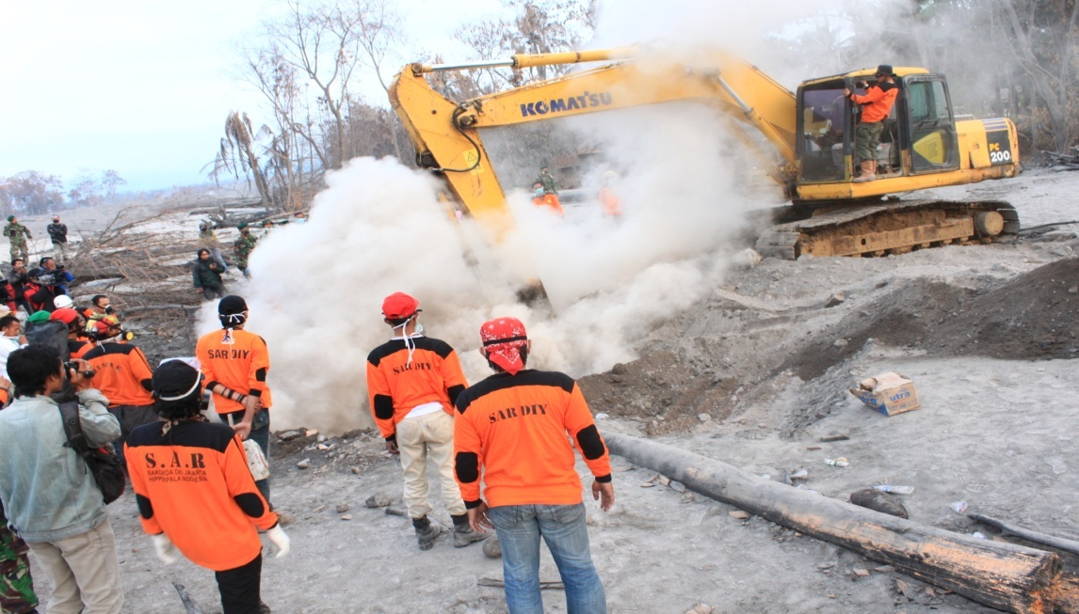
Gambar 2.1 Evakuasi pasca erupsi merapi 2010
Sumber : Dokumentasi milik SAR DIY

Evakuasi ini dilakukan pada saat erupsi merapi pada tahun 2010 di daerah Cangkringan, Sleman Yogyakarta. Gambar di atas merupakan salah satu contoh tim SAR pada saat melakukan pencarian korban yang telah tertimbun akibat letusan gunung Merapi.

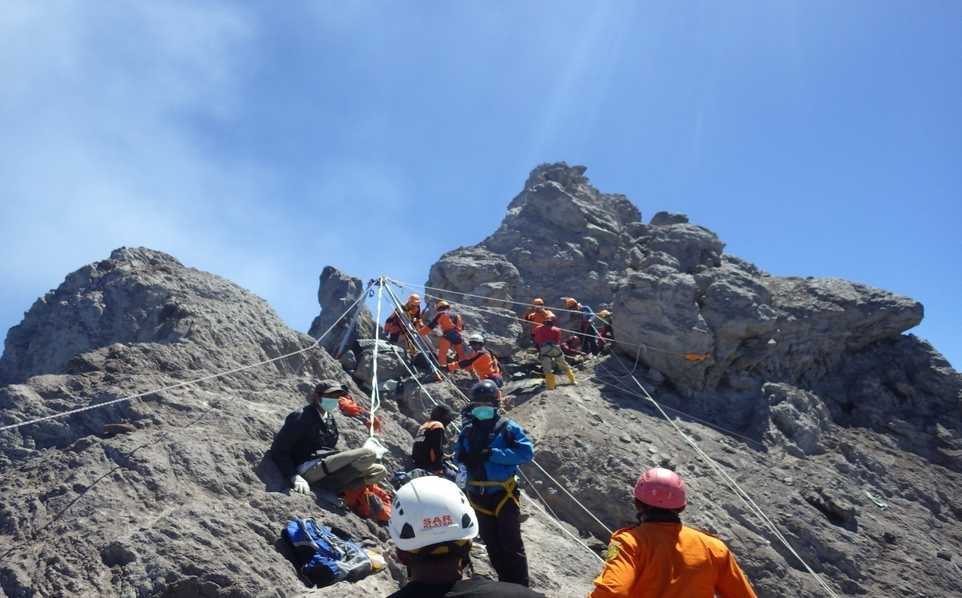
Gambar : 2.2 Evakuasi Merapi
Sumber : Dokumentasi milik SAR DIY

Gambar 2.2 adalah evakuasi korban yang terjatuh ke dalam kawah merapi. Tim SAR DIY mengirimkan tim yang menguasai evakuasi pada bidang vertical.

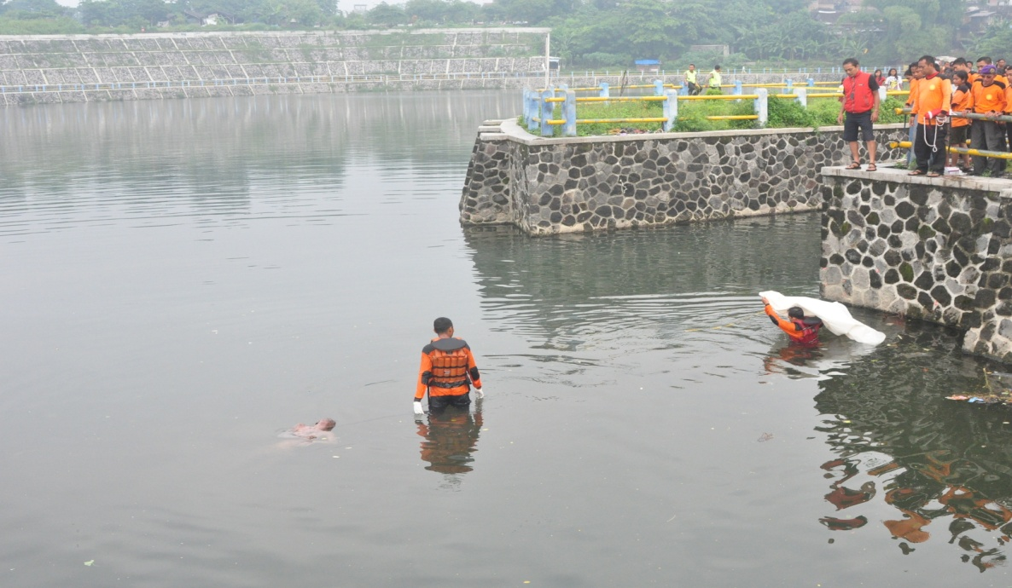
Gambar : 2.3 Evakuasi laka air embung Tambak Boyo
Sumber : Dokumentasi milik SAR DIY

Gambar diatas adalah contoh dokumentasi saat melakukan pencarian korban di Embung Tambak Boyo.

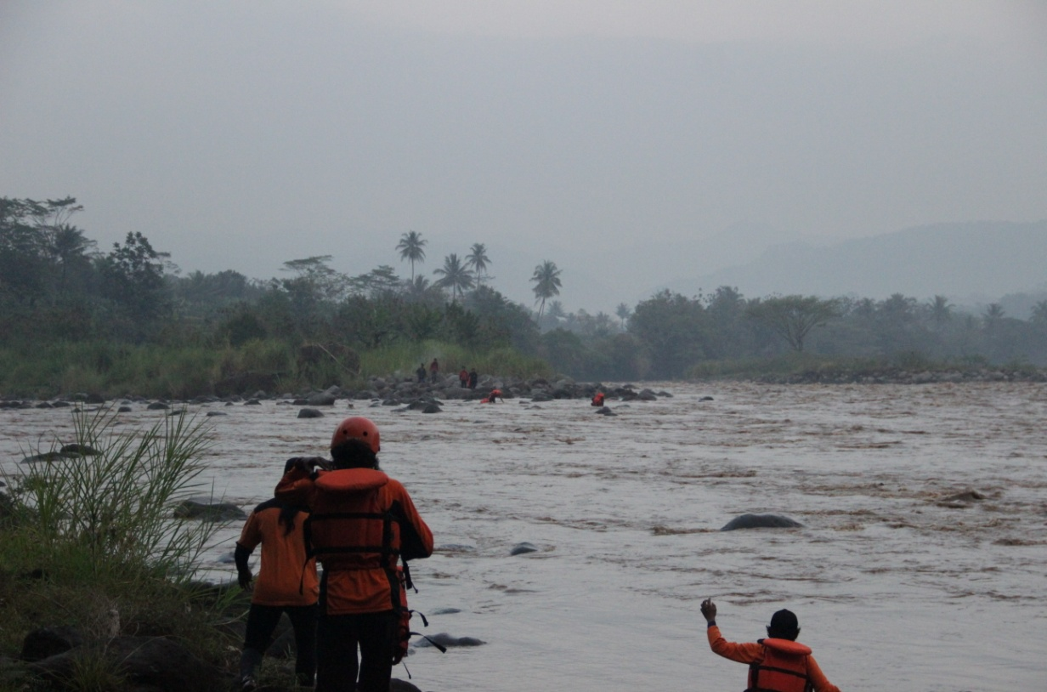
Gambar : 2.4 Evakuasi Laka air sungai Progo
Sumber : Dokumentasi milik SAR DIY

Gambar di atas adalah evakuasi penyelamatan korban yang terjebak banjir di sungai Progo. Tim SAR mengirimkan anggota khusus yang ahli dalam penyelamatan di bidang laka air.
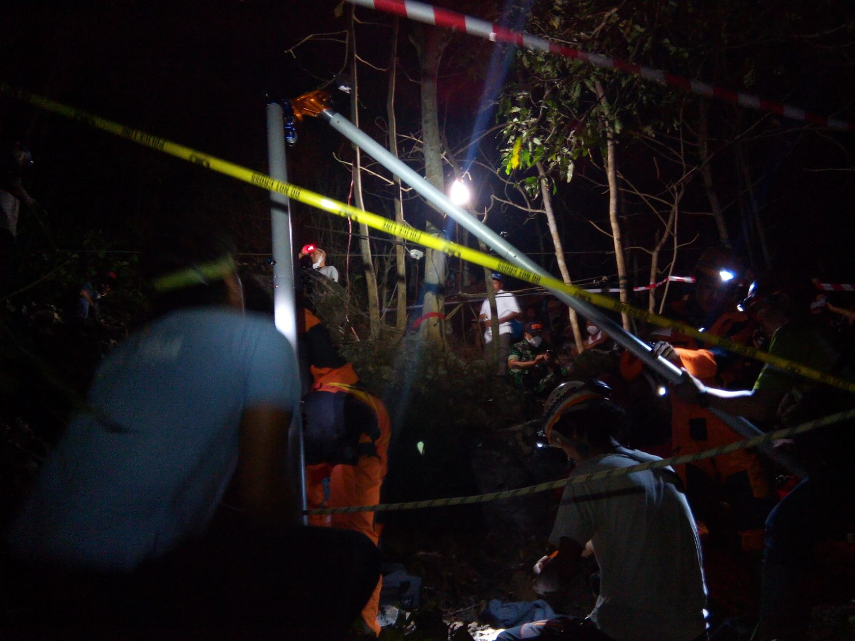
Gambar : 2.5 laka Goa Song Ontel
Sumber : Dokumentasi milik SAR DIY

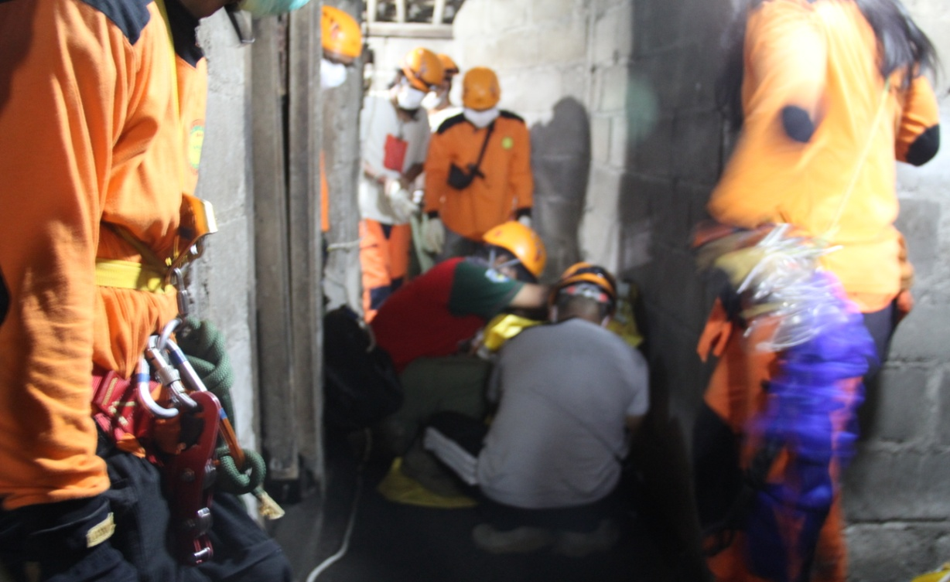
Gambar : 2.6 Laka sumur
Sumber : Dokumentasi milik SAR DIY

Gambar 2.4 dan 2.5 adalah dokumentasi saat tim SAR mengevakuasi korban pada bidang vertikal.

- PERATURAN DAN PERUNDANGAN SAR
Pentelenggaraan SAR Nasional dilaksanakan berdasarkan peraturan perundangan nasional sebagai berikut :
1. UU No. 15 Tahun 1992 tentang Penerbangan.
2. UU No. 21 Tahun 1992 tentang Pelayaran,
3. Peraturan Pemerintah No. 36 Tahun 2006 tentang Pencarian
dan Pertolongan.
4. Peraturan Pemerintah No. 3 Tahun 2001 tentang Keamanan
dan Keselamatan Penerbangan.
5. Keputusan Menteri Perhubungan nomor KM 79 Tahun 2001
tentang Kantor SAR
6. Peraturan Menteri Perhubungan nomor KM 43 Tahun 2005,
tentang Organisasi dan Tata Kerja Departemen Perhubungan.
7. Peraturan Menteri Perhubungan Nomor KM 40 Tahun 2006
tentang Pos Search and Rescue

- VISI DAN MISI SAR DIY
Visi :
Berhasilnya pelaksanaan operasi SAR pada setiap waktu dan tempat dengan cepat, handal, dan aman.
Misi :
Menyelenggarakan operasi SAR yang efektif dan efisien melalui upaya tindak awal yang maksimal serta pengerahan potensi SAR yang didukung oleh sumber daya manusia yang professional, fasilitas SAR yang memadai, prosedur kerja yang mantap dalam rangka mewujudkan Visi badan SAR Nasional.

- PELATIHAN DAN PEMBINAAN SAR
Pelatihan dan pembinaan SAR dilakukan dalam rangka meningkatkan kemampuan personil SAR telah dilakukan pendidikan dan pelatihan, penyuluhan kepada masyarakat serta pembinaan SDM Potensi SAR. Pelatihan dilakukan dengan menyelenggarakan kegiatan :

1. Pelatihan dasar dan lanjutan SAR, serta masing - masing instansi/ organisasi. Latihan/Gladi Pos Komando (Gladi Posko) untuk melatih prosedur tetap atau petunjuk pelaksanaan operasi SAR dan melatih mekanisme staf dengan simulasi skenario latihan, perencanaan dan pengendalian, pencarian, pertolongan, penanggulangan Penderita Gawat Darurat (PPGD, Evakuasi).

2. Pendidikan khusus atau spesialisasi yang dilaksanakan oleh SAR, meliputi:
· Pendidikan SAR Mission Coordinator ( SMC )
· Kemampuan perencanaan dan pengendalian operasi.
· Pendidikan SAR Controller.
· Pendidikan operator radio/ komunikasi elektronika.
· Pendidikan rescue (kemampuan pertolongan)
· Pendidikan Instruktur SAR.

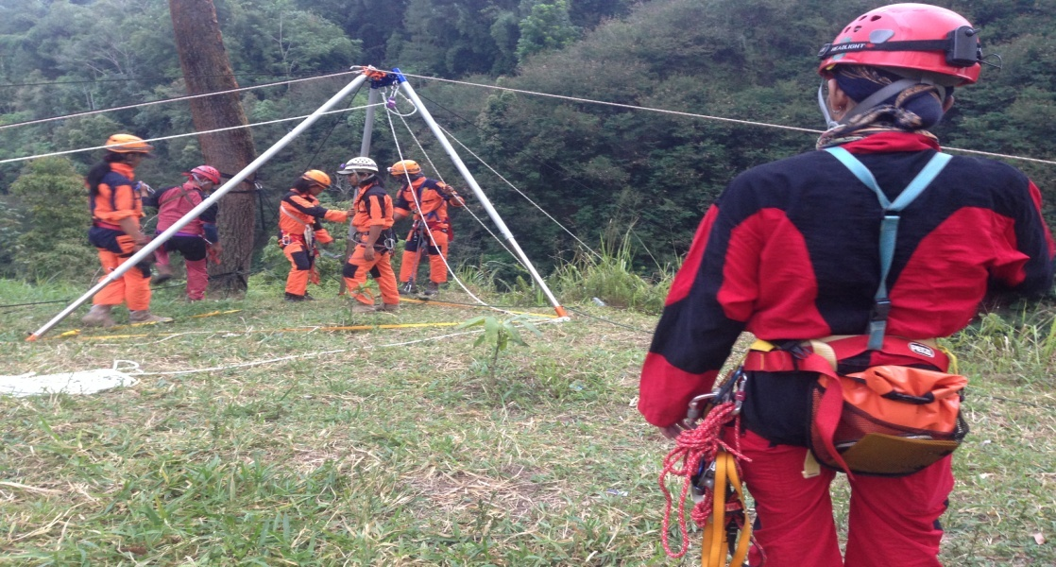
Gambar 2.7 Latihan vertical rescue
Sumber : Dokumentasi milik SAR DIY

Tim SAR DIY biasanya mengadakan kegiatan pelatihan untuk menambah kompetensi dalam hal search and rescue. Gambar di atas merupakan salah satu kegiatan vertical rescue di Plunyon Kalikuning.

- LOGO ORGANISASI
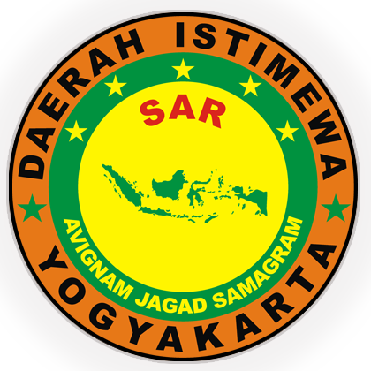
Gambar 2.8 Logo SAR DIY
Sumber : SAR DIY
Keterangan :
- DASAR. Warna kuning hijau adalah warna "pare anom" yang menurut sejarah dan tradisi bangsa Indonesia Menandakan kesuburan Tanah Air kita yang diperuntukkan kesejahteraan rakyat. Wilayah Indonesia dari Sabang hingga Merauke terdiri dari 13.677 pulau / kepulauan pada posisi silang antara dua benua dan dua samudra, dengan mengandung kekayaan bumi dan air.
- BINTANG. Jumlah bintang sebanyak 5 buah menggambarkan bahwa Pancasila merupakan falsafah Negara Republik Indonesia dan sebagai pandangan hidup dari bangsa kita, yang mana pada sila kedua ialah "Kemanusiaan Yang Adil dan Beradab" merupakan ciri khas tugas SAR yang selalu berkaitan dengan keempat sila lainnya.
- SAR .Tulisan SAR dengan warna merah sebagai ketegasan dalam melaksanakan tugas kemanusiaan yang meliputi seluruh wilayah dengan tekad para petugasnya untuk bertindak dengan cepat, tepat dan berani setiap saat diperlukan.
- AVIGNAM JAGAT SAMAGRAM. Namun demikian, sila pertama dari Pancasila sebagai suatu keyakinan dari setiap petugas SAR bahwa segala tugas ini diridhoi Tuhan Yang Maha Esa dengan tetap berdoa "Semoga Selamatlah Alam Semesta". (Dokumen milik SAR DIY)

- STRUKTUR ORGANISASI
Tabel 2.1 Struktur Organisasi SAR DIY 2017/2018
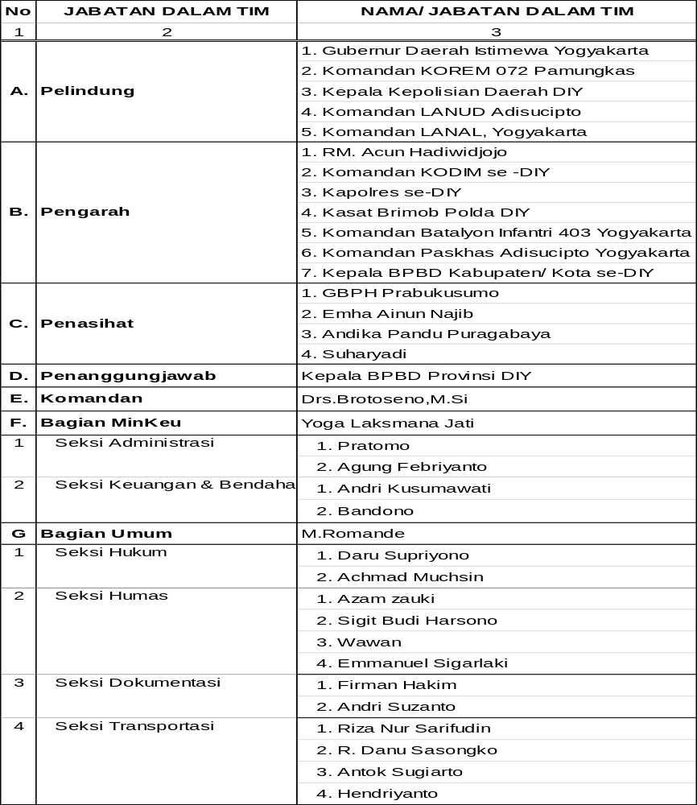

Sumber : SAR Daerah Istimewa Yogyakarta

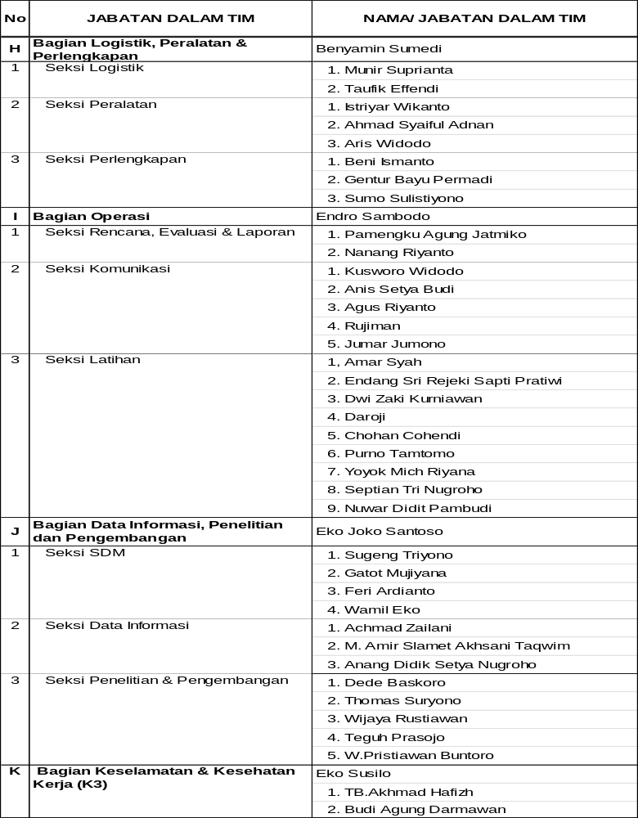

Sumber : SAR Daerah Istimewa Yogyakarta

BAB III

PENYAJIAN DATA

  - Penyajian Data
Dalam bab ini peneliti akan membahas hasil wawancara yang dilakukan pada tanggal 9 - 10 Februari 2017 di kantor SAR Daerah Istimewa Yogyakarta. Kantor SAR DIY beralamat di Jl.Tentara Zeni Pelajar No.IA Pingit Kidul, Yogyakarta. Setelah melakukan penelitian dengan bentuk wawancara dengan organisasi yaitu Organisasi SAR Daerah Istimewa Yogyakarta yang dipilih peneliti sebagai objek penelitian didapat beberapa data dari hasil wawancara.
Objek wawancara dari penelitian ini adalah narasumber 1 yaitu Eko Susilo yang merupakan anggota senior SAR DIY, kemudian ada narasumber 2 Purno tantomo yang merupakan anggot SAR khusus evakuasi vertical, kemudian ada Endro Sambodo dan narasumber yang terakhir yaitu Ahmad Muchsin yang merupakan anggota termuda dari SAR. Hasil dari penelitian tersebut pada objek adalah adanya peran penting komunikasi kelompok dalam organisasi. Komunikasi kelompok dilakukan dari pra pelaksana, pelaksanaan hingga setelah evakuasi. Selain itu komunikasi kelompok eksternal melibatkan kepolisian , medis, warga sekitar, pemprov, media, relawan. Di dalam organisasi tersebut terdapat peran serta peer-group seperti mereka selalu berkumpul di kantor SAR saat sedang tidak bertugas, karena awal mereka bergabung dengan SAR yaitu berawal dari pertemanan sehingga komunikasi peer-group sudah biasa terjalin sesama anggota SAR. Mereka melakukan komunikasi antar sesama anggota melalui Chat messanger yaitu WA. Hampir setiap anggota SAR mempunyai pekerjaan utama, mereka bergabung SAR dikarenakan mereka mempunyai hobi yang sama, pada awalnya konsep diri mereka melakukan pekerjaan SAR berdasarkan hobi dan suka rela, kemudian hobi mereka disalurkan pada kegiatan SAR, bukan menjadi pekerjaan utama mereka. Dari hasil wawancara dapat diketahui faktor-faktor yang mempengaruhi konsep diri mereka, cara bekomunikasi SAR DIY , komunikasi internal sesame anggota ataupun komunikasi e kelompok atau organisasi lainnya. Dan bagaimana kelompok peer-group dapat mempengaruhi konsep diri setiap anggota , dalam kegiatan SAR sehari-hari diluar atauoun saat bertugas.
  - Bentuk Komunikasi Kelompok SAR DIY
Untuk mengetahui bentuk komunikasi kelompok dalam SAR DIY maka peneliti melakukan wawancara terhadap salah satu anggota SAR DIY. umumnya sebuah organisasi mempunyai komunikasi kelompok karena mereka berkerja dengan tim,seperti contoh yang dikatakan oleh Purno tantomo ( Anggota SAR DIY) :

“ komunikasi kelompok yang terjadi di dalam SAR terjadi pada saat pra pelaksanaan sampai sesudah. Jadi sebelum terjun ke lapangan kita mengadakan briefing terlebih dahulu kemudian mengidentifikasi jenis evakuasinya lalu membagi tugas. Kalau komunikasi yang kita bagi ada dua, komunikasi umum kemudian yang kedua komunikasi internal.komunikasi umum kita tujukan untuk polisi, tim medis, warga, dan media sedangkan komunikasi internal yaitu komunikasi dengan sesama anggota pada saat melakukan evakuasi ”
Dari hasil wawancara dapat diketahui komunikasi yang dilakukan oleh anggota SAR DIY terhadap organisasi eksternal yaitu kepada polisi, pemprov, warga, tim medis dan media. kemudian bentuk komunikasinya adalah sebagai berikut.
1. Komunikasi Kelompok Eksternal
a. Bentuk Komunikasi ke Polisi
Bentuk komunikasi kelompok SAR DIY terhadap polisi didapat dari hasil wawancara seperti yang dikatakan Purno Tantomo, yaitu :
“ Biasanya kita kalo ada panggillan kita juga langsung menghubungi kantor polisi terdekat untuk berkoordinasi mbak. Soalnya paling nggak ada satu polisi di tempat kejadian agar polisi setempat tau.”

Terdapat komunikasi eksternal saat pelaksanaan di lapangan yaitu tim yang sudah di tugaskan menghubungi pihak kepolisian untuk melaporkan sebuah kejadian. Setelah melaporkan kejadian kemudian pihak SAR melakukan evakuasi korban, dengan sepengetahuan dari pihak polisi di wilayah tersebut. Biasanya organisasi SAR juga meminta bantuan kepada polisi setempat unutk membantu mengamankan tempat kejadian bencana, dan untuk polantas biasanya membantu mengamankan jalan agar jalur proses evakuasi hingga kerumah sakit menjadi aman dan untuk serah terima korban tersendiri, menghubungi tim medis untuk memeriksa keadaan korban.
b. Bentuk Komunikasi ke Media
Selain itu SAR mempunyai humas untuk meminimalisir tersebarnya berita hoax dari warga sekitar. Seperti yang dikatakan oleh Indro Sambodo :
“ Jadi buat ngindarin berita hoax, kita juga membentuk tim humas mbak. Nanti kita pilih dari anggota. jadi tugasnya untuk mengupdate berita yang akan diberikan kepada media. Misalnya kalo ada bencana yang membutuhkan waktu berhari – hari kita akan mengupdate beritanya setiap dua puluh empat jam sekali, jadi nanti kita tentuin setiap jam berapa gitu. Soalnya sekarang banyak media yang membeitakan berita yang nggak sesuai…”

Mengingat banyak warga yang berada di tempat kejadian yang kemudian mengambil gambar dengan sembarangan. Humas didalam organisasi SAR berfungsi untuk meng-update berita ataupun perkembangan kejadian evakuasi contohnya seperti perkembangan pencarian orang hilang , biasanya humas SAR melakukan penjadwalan untuk meg-update berita, seperti 3 hari sekali pada saat jam 7 pagi berita disebar ke awak media. Biasanya update berita kita lakukan melalui radio, WA, ataupun media sosial lainnya.

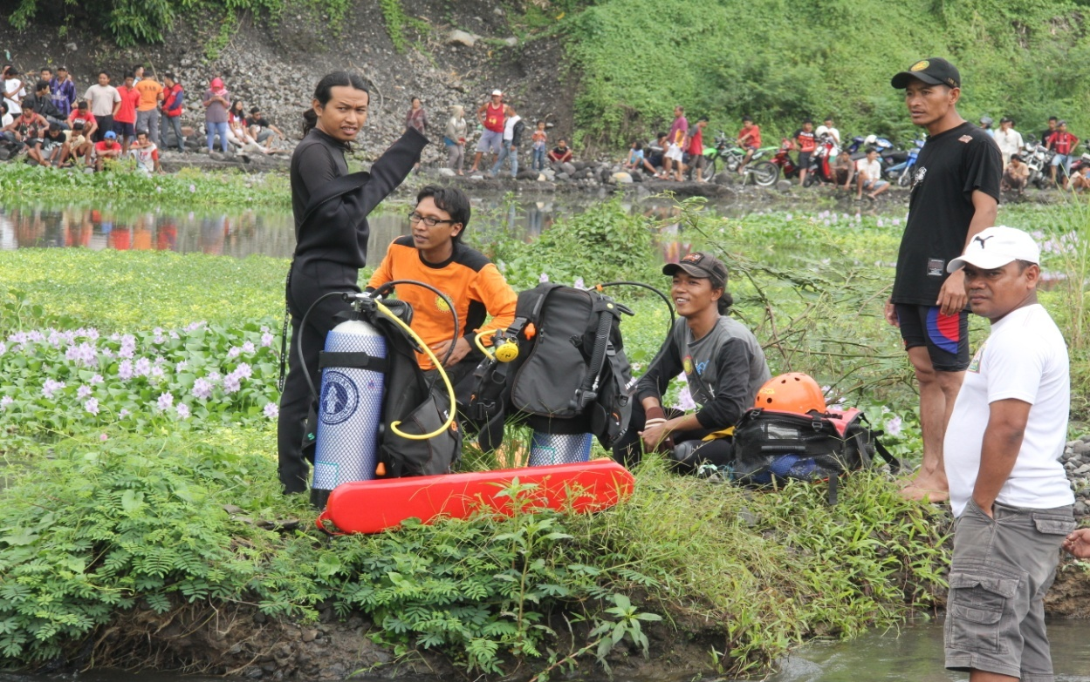
Gambar : 3.1 penyelamatan laka air di Sungai Krasak

Gambar diatas adalah contoh dokumen evakuasi jenis laka air yang dilakukan di sungai Krasak, Tempel di Sleman pada bulan Desember 2015.
c. Bentuk Komunikasi dengan Relawan
Kemudian adapun bentuk komunikasi dengan relawan, Endro Sambodo mengatakan :
“Komunikasi dengan relawan kita harus berhati – hati agar mereka tidak tersinggung. Karena banyak relawan yang hanya bermodalkan semangat namun kurang memperhatikan keselamatan. Jadi kita mesti pintar ngomong agar relawan mengerti. Misalnya kita melarang secara halus dengan memberikan pekerjaan lain yang tidak membahayakan keselamatan mereka”.

Karena setiap proses evakuasi ada prosedur atau SOP yang wajib dipenuhi seperti keahlian dalam bidang penyelamatan dan peralatan safety yang mumpuni pada setiap medan. Namun banyak relawan yang belum mengetahui standart saat melakukan evakuasi. Oleh karena itu tim dari SAR mengarahkan demi keselamatan para relawan. Karena tim SAR tesendiri merasa terbantu dengan adanya relawan. Biasanya mereka sering melakukan pos hingga tengah malam bahkan smapa pagi untuk mempermudah mencari korban. Dan pihak SAR sendiri hanya melakukan proses evakuasi sampa jam 10.00 malam, setelah itu pihak SAR melanjutkan proses pencarian kesokan paginya, berbeda dengan tim relawan biasanya mereka melakukan proses pencarian sampai pagi, sehingga tim SAR hanya mengingatkan agar untuk tidak melupakan SOP pencarian.
d. Bentuk Komunikasi dengan Pemprov
Adapun komunikasi yang dilakukan SAR terhadap pemprov apabila dibutuhkan seperti yang dikatakan Eko Susilo :
“ ya kalo gedung ini yang fasilitasin pemprov tapi kalo kendaraan sama alat - alat ya punya kita sendiri sama dari donator. Tapi kalo kita butuh alat – alat berat kita tinggal hubungin pemrpov untuk bantuan.”

Bentuk komunikasi yang dilakukan oleh tim SAR DIY kepad pemprov, biasanya berupa bantuan. Untuk evakuasi bencana alam yang besar seperti tanah longsor, gempa atau pun pohon tumbang biasanya pemprov memberi bantuan alat evakuasi seperti alat-alat berat. Biasanya tim SAR menghubungi pemprov melalui telepon ataupun WA. Pemprov pun member respon cepat. Apabila Komunikasi yang terjalin antara tim SAR dengan Pemprov sangat baik maka dapat mempercepat proses evakuasi yang dilakukan. Biasa komunikasi yang dilakukan melalui Group chat seperti WA.
        - Komunikasi Kelompok Internal
Setelah melakukan wawancara dengan narasumber dapat diketahui bentuk komunikasi internal yang terjalin dalam SAR. Eko Susilo mengatakan :
“ Biasanya ada minimal 2 orang yang jaga di posko untuk stand-by , tapi tidak pernah dijadwalkan untuk siapa yang piketnya. apabila terjadi kejadian atau ada laporan biasanya yang piket ngehubungin anggota yang lain lewat group WA SAR DIY.”

SAR tidak melakukan penjadwalan piket untuk anggotanya untuk menjaga posko tapi berdasarkan sukarela dari tiap anggotanya dikarenakan hampir seluruh anggota SAR memiliki pekerjaan utama mereka seperti pengacara, guru, wirausaha, dan lain-lain. Salah satu bentuk komunikasi internal yang dilakukan anggota SAR DIY adalah menyebarkan laporan/informasi yang diterima melalui grup WA sehingga anggota lain dapat merespon.
“ Biasanya kalo ada kejadian kecil seperti orang hilang digunung kita mengirim tim kecil terlebih dahulu atau sering kita sebut tim pendahulu atau tim assessment untuk melakukan pergerakan lebih cepat, baru nanti yang lainnya, iya tim kecil maksimal 6 orang lah. Biasanya kalo mereka (anggota lain) sampe ditelpon itu tandanya penting karena kan tidak semua membuka grup WA “

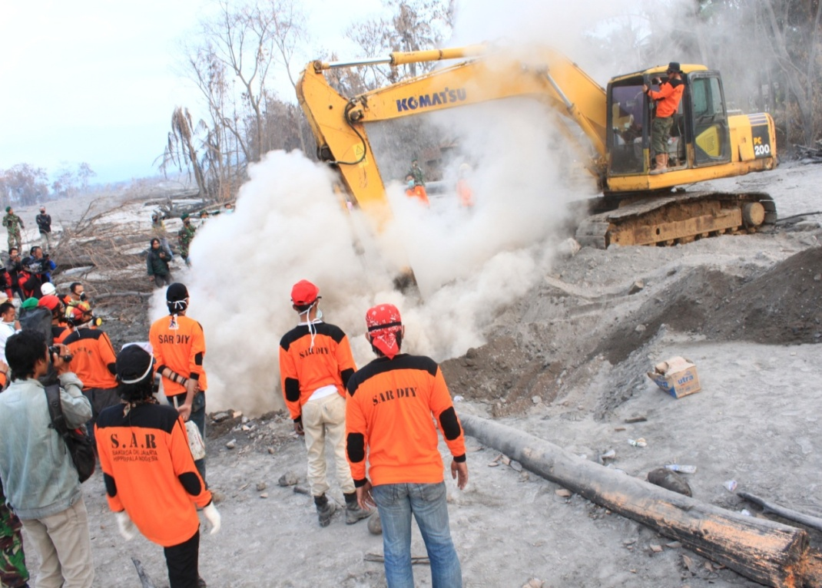
Gambar 3.2 Tim assesstment
Tim assessment bergerak terlebih dahulu ke lokasi untuk melihat situasi dan kondisi dilapangan, setelah mengetahui kondisi lapangan kemudian tim assestment berkoordinasi dengan tim pendukung untuk membawa perlengkapan yang kurang, ataupun membawa kebutuhan logistik untuk mereka saat di lokasi.
Adapun kegiatan lain selain evakuasi yaitu pengisi materi dan trainer di kampus – kampus. Endro Sambodo mengatakan :
“ Kita tidak ada rapat rutin atau acara rutin, tapi kalo misalnya ada yang minta buat ngisi materi sebagai trainer kita baru adakan rapat. Seperti contohnya bulan Februari nanti kita disuruh ngisi acara di 4 kampus, nah baru kita adain rapat buat membentuk penanggung jawabnya”

SAR DIY tidak mempunyai kegiatan rutin bulanan , biasanya mereka mengadakan rapat pada saat ada event, contoh seperti mengisi kegiatan pelatihan rescue dan evakuasi, biasanya mereka dipanggil sebagai pengisi materi dan trainer untuk peserta kegiatan pelatihan. Kemudian untuk menentukan siapa pengisi materinya dan pembagian tugas, mereka akan mengadakan rapat anggota, karena biasanya ada beberapa anggota yang mempunyai skill khusus untuk mengisi pelatihan tersebut, seperti operasi laka air 1, evakuasi vertical, dan lain-lain.
C. Komunikasi peer group SAR DIY
1. Peer-group sebagai peranan sosial yang baru
Peer Group adalah sebuah proses transmisi nila-nilai, sikap-sikap cultural, ataupun perilaku-perilaku dalam kelompok sosial dimana perilaku kelompok tersebut akan mempengaruhi nilai –nilai individu yang menjadi anggotanya sehingga individu tersebut akan membetuk pola perilaku dan nila-nilai baru dan menggantikan nilai rumah. Peer-group di dalam SAR DIY adalah jenis kelompok yang terorganisir karena mempunyai struktur organisasi atau susunan kepengurusan yang jelas.

Di dalam SAR peer group membantu peranan sosial yang baru karena memberi kesempatan bagi anggotanya untuk mengisi peranan sosial yang baru, peer group dimasyarakat sebagai sumber informasi , kalo salah satu anggotanya berhasil maka dimata masyarakat peer group itu berhasil. Seperti yang disampaikan Purno Tantomo :

“ Saya pernah mbak waktu itu lagi ada anak hanyut di sungai dekat rumah trus tetangga saya nyariin saya ke rumah cuman waktu itu saya lagi kerja. Soalnya tetangga saya tau kalo saya sudah sering ngatasin kerjaan kaya gitu, Akhirnya saya hubungin teman anggota yang lain untuk dateng ke lokasi. Jadi kalo ada kejadian serupa biasanya tetangga saya ngubungin saya”

Dari percakapan diatas dapat diketahui peranan sosial mas purno tantomo dilingkungannya sebagai anggota SAR yang dipercaya oleh masyarakat sekitar, sehingga dapat meningkatkan kepercayaan masyarakat terhadap organisasi SAR. Dan dari percakapn diatas pula dapat dilihat mereka saling ketergantungan satu sama lain antara mas purno dengan anggota lain, untuk menggantikan tugas mas purno karena salah satu peranan peer group belajar saling bertukar perasaan dan masalah. Di dalam peer group individu merasa menemukan dirinya serta dapat mengembangkan rasa sosialnya sejalan dengan perubahan perilaku. Di dalam SAR DIY terdapat bentuk komunikasi peer-group yang mempengaruhi pola perilaku individu mereka, Seperti yang dikatakan Eko Susilo :
“Berawal dari kesukaan, melakukan kegiatan bareng trus kemudian sering datang maen ke posko jadinya membudaya. Akhirnya kita tertarik kemudian kita suka. Nah itu, awalnya seperti itu. makanya kalo orangnya berganti – ganti terus karena dulu kebanyakan yang masuk SAR orang pecinta alam sedangkan pecinta alam di Jogja ini banyak.”

Hampir keseluruhan dari anggota masuk ke SAR bukan melalui peserta diklat tetapi berawal dari pertemanan sebaya berawal berkumpul bersama, teman main, teman satu hobi mereka menjadi dekat kemudian dari pertemanan tersebut mereka belajar dari kebiasaan - kebiasaan kelompok tersebut sehingga membentuk pola perilaku dan nilai-nilai baru yang membudaya. Didalam pertemanan, mereka dapat menemukan dunianya , karena mereka merasa mempunya hobi yang sama dan hal-hal menarik yang lainnya. Kedekatan sesama anggota juga bisa terjalin pada saat training anggota SAR seperti yang dikatakan Eko Susilo :
“ Misalnya masnya ini waktu awal masuk SAR tidak bisa membaca peta kompas nah disini kita belajar bareng – bareng. Nah kaya sekarang ini kita sedang berlatih melakukan evakuasi penyelamatan di gedung. makanya disini kita tidak ada namanya senior junior. Disini posisinya sama, sama - sama belajar bareng. Yang membedakan cuman siapa yang duluan masuk ke sini”.

Di dalam SAR ada struktur organisasi tetapi tidak ada istilah senioritas, mereka tetap mempunyai kedudukan yang sama apa bila sudah berkumpul bersama yang membedakan hanya pengalaman saja , contohnya pada saat ini mereka akan mengadakan agenda latihan untuk evakuasi penyelamatan di dalam gedung, melalui acara pelatihan seperti ini akan terjalin hubungan yang baik sesama anggota dan juga meningkatkan kualitas skill dari tiap tiap individu di dalam SAR. Adapun kegiatan lain yang biasanya mereka lakukan diluar kegiatan SAR, tetapi kegiatan yang masih berhubungan dengan kegiatan alam dan hobi mereka. Seperti yang dikatakan Ahmad Muhsin :
“ Waah, kalo diluar jarang. Soalnya kan profesinya beda beda paling kadang ada yang buka outbound bareng itu atau kegiatan fotografer bareng anggota SAR, kebetulan kan mas purno kerja di outbound ”.

Untuk kegiatan diluar SAR biasanya sangat jarang dilakukan dikarenakan setiap angota mempunyai profesi dan kesibukan yang berbeda-beda jadi untuk melakukan kegiatan bersama diluar kegiatan SAR mereka harus mengatur jadwal agar semua anggota SAR dapat mengikutinya, untuk mempererat dan menajaga kekompakan sesama anggota SAR. Kemudian adapun perilaku mereka yang berubah setelah menjadi anggota SAR , seperti yang dikatakan oleh Endro Sambodo :
“ Pernah waktu itu kita lagi jalan mau nongkrong, tiba – tiba dapat panggilan dari posko, kita langsung pergi menuju tempat kejadian karna untungnya ada peralatan evakuasi sama peralatan safety di mobil salah satu anggota. Makanya sejak saat itu sekarang kami kalo nongkrong atau lagi ke tempat temen pasti bawa dua tas dikendaraan yang isinya peralatan safety sama peralatan evakuasi”.

Dari hasil percakapan tersebut dapat diketahui ada pola atau perilaku mereka yang berubah dari biasanya, dari sebelumnya pada saat berkumpul mereka tidak pernah membawa alat safety ataupun alat evakuasi, setelah bergabung dengan SAR lama kelamaan perilaku merekapun berubah. biasanya mereka selalu membawa HT pada saat berkumpul bersama ataupun pergi untuk jalan-jalan. Karena mereka merasakan adanya tanggung jawab atas keberhasilan dan kegagalan kelompoknya.
D. Bentuk Pengaruh Konsep Diri
Konsep diri didefinisikan pandangan kita mengenai siapa diri kita, dan itu hanya bisa kita peroleh lewat informasi yang diberikan orang lain kepada kita. Karena anggota SAR berawal dari pertemanan dan teman satu hobi, maka satu sama lain sudah dapat menilai ataupun mengetahui prilaku, kebiasaan, dari anggota tiap-tiap SAR. Penilaian tentang diri sendiri bisa didapat dari orang lain, ataupun dari kelompok rujukan misalnya penilaian salah satu anggota SAR dari organisasi relawan lainnya seperti PMI. Didalam SAR DIY terdapat empat aspek yang mempengaruhi konsep diri setiap anggotanya yaitu :

1. Aspek – Aspek yang mempengaruhi konsep diri anggota SAR
- Aspek Fisik (Physical self)
Meliputi penilaian anggota SAR terhadap segala sesuatu yang dimilikinya seperti tubuh , pakaian, dan benda yang dimilikinya. Maksud dari hal tersebut adalah bagaimana anggota SAR memandang dirinya terhadap segala sesuatu yang nampak dari dirinya. Sepeti yang dikatakan Endro Sambodo :
“……sekarang kami kalo nongkrong atau lagi ke tempat temen pasti bawa dua tas dikendaraan yang isinya peralatan safety sama peralatan evakuasi. Kita juga kalau kemana – mana bawa HT mbak biat gampang kalo ngasih kabar….”.

HT merupakan salah satu alat komunikasi yang penting dalam kegiatan SAR, karena mereka menilai sebagai anggota SAR harus selalu siaga dalam keadaan apapun karena seperti bencana ataupun kejadian lain yang berhubungan dengan evakuasi dapat terjadi tidak terduga mereka menilai bahwa menjadi anggota SAR , menyelamatkan nyawa manusia adalah salah satu tanggung jawab mereka sehingga peralatan-peralatan yang berhubungn dengan evakuasi sering mereka bawa atau siaga,
Untuk meningkatkan fisik merekapun, sesama anggota SAR sering melakukan kegiatan outbound bersama, selain untuk menjaga kedekatan yang terutama adalah mejaga fisik mereka agar tetap fit untuk menghadapi keadaan-keadaan di alam yang sifatnya dinamis atau berubah - ubah. Selain kegiatan outbound, training untuk meningkatkan skill setiap anggota juga penting, contoh ada anggota yang mempunyai fisik lebih atau skill evakuasi medan di air, maka diadakan training evakuasi yang berhubungan dengan air atau laut. Sehingga fisik merekapun semakin terlatih untuk evakuasi air, adapun juga evakuasi vertical untuk penyelamatan di tebing atau pun medan yang bersifat vertical seperti tebing, gedung, phon tinggi dan lain-lain. Mereka menilai untuk menjaga fisik agar tetap fit merupakan suatu keharusan atau kewajiban bagi setiap anggota SAR agar saat evakuasi di medan-medan tertentu fisik mereka sudah terlatih dan sudah terbiasa.
- Aspek psikis (Psycholigical self)
Meliputi pikiran, perasaan dan sikap yang dimiliki individu terhadap dirinya sendiri. Dalam artian, bagaimana individu berpikir tentang dirinya dan segala apa yang dimiliki oleh indvidu tersebut. Eko Susilo mengatakan :
“Jadi kita tu tanpa disuruh pun dah langsung berangkat mbak, dah diniatin dari hati. Tanpa disuruh dah tau tugasnya masing – masing jadi dah bukan lagi panggilan jiwa tapi dah kaya ruh dah nyatu.”.

Karena hampir keseluruhan dari anggota SAR berawal dari pertemanan sebaya atau peer-group , maka komunikasi antar individu setiap anggota berjalan dengan baik, dikarenakan mereka mengetahui kemampuan dirinya ataupun anggota SAR lainnya sehingga dalam saat melaksanakan tugas tanpa instruksi mereka sudah mengetahui tugasnya ataupun peran mereka masing-masing. Anggota SAR memang mempunyai struktur organisasi dan jalur instruksi tapi dalam realitanya mereka bergerak berdasarkan rasa percaya ataupun mengetahui kebiasaan dari setiap anggotanya, seperti yang dikatakan oleh Eko Susilo :
“ Iya mbak, biasanya kalo ada panggilan yasudah kita bergerak ngalir ajaa. Nanti mas purno pasti langgsung megang mobil atau nyupirin kita buat ketempat TKP, jadi ngaliir aja karena udah terbiasa”.

“ Nah ini ada mas endro , atau “lava-man”….hahahaha soalnya biasanya kalo ada evakuasi di kawah gunung mas endro yang turun tangan maka kita sebut “lava-man”, tau kan kemaren sempet ada kasus mahasiswa selfie jatuh ke kawah , nah itu mas endro ini yang evakuasi “.

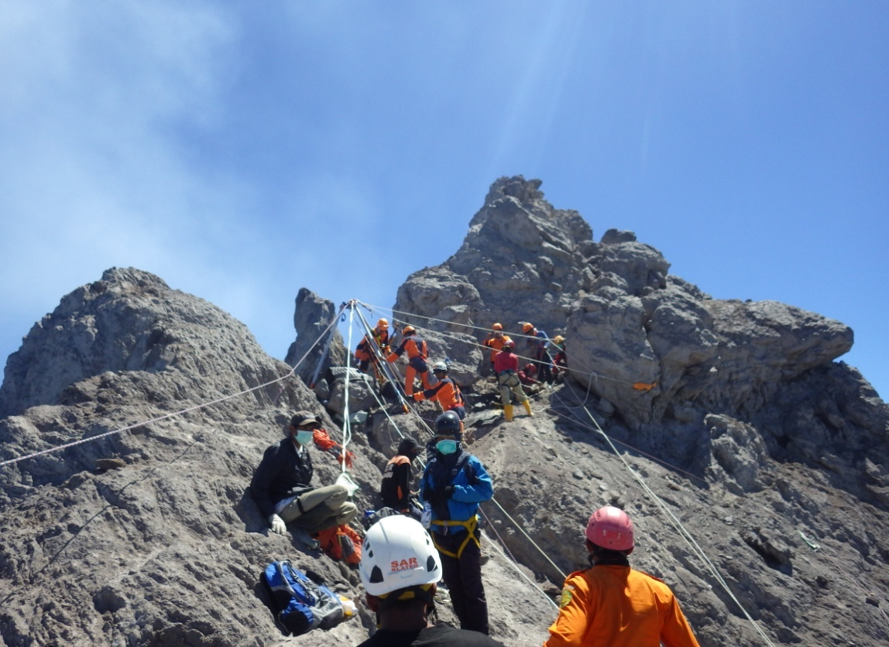
Gambar : 3.3 evakuasi korban di Merapi

Dari percakapan diatas dapat diketahui bahwa setiap individu di dalam SAR sudah mengetahui kemampuan, skill, dan kebiasaan dari diri mereka ataupun sesama anggota lainnya. Ini adalah salah satu peran dari komunikasi peer-group terhadap pembentukan konsep diri yang pada akhirnya membentuk sikap, tingkah laku, penilaian dari sesama anggota. Rasa percaya terhadap kemampuan diri sendiri maupun terhadap kemampuan anggota lainnya dapat muncul dikarenakan faktor pengalaman interpersonal yang memunculkan perasaan positif dan perasaan berharga. Jika seseorang memiliki pengalaman sebelumnya, maka individu tersebut mampu belajar untuk membentuk konsep diri yang positif. Jika seseorang mampu memahami diri sendiri, maka seseorang akan menilai diri sendiri merupakan sebuah pribadi yang unik dan berbeda dengan orang lain dengan segala kelebihan dan kekurangannya sehingga orang akan merasa lebih percaya diri dan meniliki konsep diri yang positif. Setiap anggota dapat menempatkan posisi mereka pada saat bertugas, sehingga implementasi dan realisasi dari potensi diri mereka masing-masing tepat pada saat melakukan tugas dilapangan aataupun evakuasi, seperti yang dilakukan oleh salah satu narasumber yaitu Endro Sambodo.

c) Aspek Sosial ( social self )
Meliputi peran indvidu dalam lingkup peran sosialnya dan penilaian individu terhadap peran tersebut. Maksud dari hal tersebut adalah bagaimana peran sosial yang dimainkan individu dan sejauh mana penilaian individu terhadap kemampuannnya tersebut, mencerminkan perasaan mampu dalam berinteraksi dengan orang lain secara umum. Seperti yang dikatakan Endro Sambodo :
“ Saya pernah mbak waktu itu lagi ada anak hanyut di sungai dekat rumah trus tetangga saya nyariin saya ke rumah cuman waktu itu saya lagi kerja. Soalnya tetangga saya tau kalo saya sudah sering ngatasin kerjaan kaya gitu, Akhirnya saya hubungin teman anggota yang lain untuk dateng ke lokasi. Jadi kalo ada kejadian serupa biasanya tetangga saya ngubungin saya”

Peran Purno Tantomo sebagai anggota SAR terhadap lingkungan sosial ditempat ia tinggal, narasumber menilai masyarakat percaya terhadap dirinya sebagai salah satu individu yang bisa diandalkan apabila terjadi insiden atau kejadian yang berhubungan dengan evakuasi. Perannya yang dinilai positif oleh lingkungan sosialnya ataupun dinilai positif oleh orang lain, maka hal tersebut juga akan mengakibatkan penilaian yang positif tentang dirinya sendiri. Karena salah satu faktor yang mempengaruhi konsep diri adalah kompetensi dalam area yang dihargai oleh orang lain. Penilaian terhadap sendiri pun menjadi positif diakarenakan rasa kepercayaan masayarakat terhadap kemampuan dan pengalaman yang dimilikinya sebagai salah satu anggota SAR DIY.

2. Faktor yang mempengauhi Konsep diri anggota SAR
a. Pengalaman
Pengalaman interpersonal setiap anggota SAR dapat membangun konsep diri yang positif Apabila anggota SAR mempunyai pengalaman sebelumnya, maka anggota tesebut dapat belajar untuk mebentuk konsep diri yang positif. Seperti yang dikatakan oleh Ahmad Muhsin :
“Awalnyakan aku dari pramuka ten trus aku 2014 awal pas selesai ikut jambore baru masuk di SAR. soalnya dari pengalaman pas pramuka aku jadi tertarik masuk SAR. trus disini aku baru belajar pendidikan rescue.”
Narasumber bergabung dengan tim SAR dikarenakan mendapat pengalaman sebelumnya pada saat di pramuka ataupun pengalaman-penglaman pada saat melakukan aktivitas yang berhubungan dengan alam. Salah satunya adalah kegiatan jambore yang sebelumnya telah diikuti oleh mochsin. Dan kegiatan yang dilakukan pada saat jambore adalah kegiatan yang positif, dan mengasah kemampuan kerja sama, tali menali, dan lain-lain. kemampuan tersebut dapat bermanfaat pada kegiatan SAR DIY, yang membutuhkan kerja sama dan kemampuan lainnya.

b. Aktualisasi Diri
Jika anggota dapat memahami dirinya sendiri, maka anggota tersebut akan menilai dirinya adalah sebuah pribadi yang unik dan berbeda dengan orang lain dengan segala kelebihan dan kekurangan yang dimiliki oleh anggota tesebut. Eko Susilo mengatakan :
“Yang disini tu wong edan kabeh mbak. Hla wong merapi meletus orang – orang pada ngungsi, kita malah datengin. Kalo bukan wong edan apa namanya. Hahaha…. ”

Di dalam kegiatan evakuasi , tim SAR DIY membagi kegiatan evakuasi dalam beberaapa jenis, dibedakan berdasarkan medan tempat kejadian. Seperti air, gedung, vertical, aataupun dalam goa. Biasanya tidak semua anggota menguasai semua medan, ada beberapa anggota yang mempunyai skill khusus di medan tertentu. Dan untuk mengetahui kemampuan anggotanya maka diadakan training, sehingga dapat diketahui kemampuan setiap anggotanya. Training adalah salah satu untuk mengetahui dan memahami kelebihan dan kekurangan yang dimiliki setiap individu anggota SAR DIY. Sepeti mas Eko susilo yang mempunyai skill lebih dalam medan vertical, seperti penyelamatan di kawah gunung, tiang listrik, ataupun di dalam sumur.

c. Kelompok Rujukan
Pada setiap kelompok mempunyai norma norma tertentu termasuk kelompok seperti SAR DIY, merupakan kelompok yang secara emosional mengikat seperti berawal dari teman seperjuangan yang berawal dari hobi yang mereka miliki sama. Seperti yang dikatakan Eko Susilo :
“ Ya awalnya ngumpul bareng karena hobi yang sama gitu mbak,kan soalnya kalo disini kita kaya nyalurin hobi gitu. Ngumpul bareng disini setiap hari akhirnya jadi membudaya itu tadi. Jadi disini tidak ada namanya senior junior, yang membedakan cuman siapa yang duluan gabung disini. ”

Ikatan emosional sangat erat sesama anggota SAR DIY, dikarenakan proses pertemanan yang lama antar sesama anggpta SAR yang berawal dari kegiatan pecinta alam biasanya mereka memiliki norma norma tertentu yang sudah diketahui sesama anggota SAR dikarena interaksi yang sudah terjalin lama. SAR sendiri berbdeda dengan BASARNAS dikarenakan BASARNAS lebih bersifat sebagai pekerjaan bukan berdasarkan sukarela karena seluruh anggota BASARNAS mendapat gaji dari pemerintah. Sedangkan SAR DIY tidak, karena mereka bekerja berdasarkan sukarela saja. Jadi keseluruhan anggota SAR DIY mempunyai pekerjaan tetap diluar SAR, yang tidak menutup kemuningkanan memiliki kelompok lain diluar SAR, tapi tidak seterikat mereka di dalam kelompok SAR.
d. Orang lain
Pengalaman dari setiap anggota, terutama pengalaman interpersonal anggota SAR yang memunculkan perasaan positif dan perasaan berharga. Jika setiap anggota SAR memiliki pengalaman dibidangnya, maka individu tersebut mampu belajar untuk membentuk konsep diri yang positif. Seperti yang dikatakan oleh Ahmad Muhsin :
“ Ya jadi seneng aja kalo misal bisa bantuin orang. Kaya yang dibilang mas Eko tadi, udah kaya panggilan jiwa. Jadi ada kebanggaan tersendiri kalo bisa nolongin orang. Wong kita dah ada ilmunya sayang kalo gak dipake.”

BAB IV
PEMBAHASAN

- Komunikasi Kelompok SAR DIY
Komunikasi kelompok adalah sekumpulan orang yang mempunyai tujuan bersama dan berinteraksi satu dengan lainnya untuk mencapai tujuan bersama, mengenal satu dengan lainnya dan memandang yang lainnya bagian dari kelompok tersebut. Komunikasi kelompok sebagai interaksi secara tatap muka antara tiga orang atau lebih, dengan tujuan yang telah diketahui, seperti berbagi informasi, menjaga diri, memecahkan masalah, yang anggotanya dapat mengingat karakteristik pribadi anggota yang lain secara tepat. (Suryanto, 2015: 135)
Komunikasi kelompok mempunyai beberapa sifat diantaranya berkomunikasi melalui tatap muka yang artinya komunikasi akan terjadi bila dua atau lebih manusia yang saling bertemu langsung dan melakukan interaksi. Setiap kelompok memiliki partisipan, bekerja dibawah arahan seorang pemimpin artinya setiap manusia tidak dapat bekerja sendiri, setiap manusia harus memiliki pemimpin yang dapat mengarahkan supaya suatu pekerjaan bisa terselesaikan dengan cara terstruktur dan terorganisir. Membagi tujuan atau sasaran bersama artinya setiap individu yang bekerja sama untuk satu tujuan akan membagi tugasnya secara merata supaya tujuan atau sasaran dapat tercapai. (Riswandi, 2009:120)
Kelompok SAR DIY adalah kelompok yang terbentuk dari keakraban sesama teman sepermainan dan teman satu hobi sehingga SAR DIY diklasifikasikan kedalam bentuk kelompok primer bukan sekunder, kelompok primer sendiri ditandai dengan adanya hubungan emosional, personal, dan akrab, seperti hubungan dengan teman sepermainan, karena kelompok SAR DIY terbentuk berawal dari pertemanan akrab yang mempunyai hobi yang sama. Bentuk komunikasi kelompok primer bersifat dalam dan luas , artinya dalam kelompok primer mereka mengungkapkan hal-hal yang bersifat personal dengan menggunakan berbagai lambang, verbal maupun non verbal. Kemudian hasil dari penelitian dari objek yang telah diteliti membuktikan bahwa peran komunikasi kelompok berperan penting di dalam Organisasi SAR DIY. Di dalam komunikasi kelompok juga terdapat jenis jaringan komunikasi. Dari hasil wawancara juga dapat diketahui bentuk jaringan komunikasi dan bentuk komunikasi kelompok yang dilakukan di dalam SAR DIY. Komunikasi dilakukan dari pra pelaksanaan hingga sesudah pelaksanaan. Jadi sebelum terjun ke lapangan para anggota SAR DIY mengadakan briefing terlebih dahulu. Setelah melakukan briefing kemudian mengidentifiksi masalah. kemudian setelah itu dilakukan pembagian tugas. Komunikasi kelompok sendiri didalam SAR DIY dibagi menjadi 2 yaitu

1. Komunikasi Kelompok ingroup
In group adalah kelompok sosial dimana individu – individunya mengidentifikasikan dirinya. Bersikap memiliki faktor simpati dan kedekatan yang kuat antar sesama anggota. Biasanya mereka menyebutkan in group adalah kelompok kita. (Riswandi, 2009:120) Komunikasi kelompok ingroup adalah komunikasi antar sesama elemen-elemen di dalam organisasi yang bertujuan untuk meningkatkan kinerja SDM pada saat melakukan tugasnya. Komunikasi ingroup yang dilakukan dalam SAR DIY dibagi menjadi 3 yaitu :
a. Komunikasi Pra pelaksana
Briefing adalah bentuk komunikasi yang dilakukan oleh SAR DIY pada saat pra pelaksana. Biasanya apabila salah satu anggota SAR DIY mendapat panggilan untuk evakuasi ataupun terjadi bencana, maka anggota tersebut menghubungi anggota lainnya untuk membentuk tim kecil, tim kecil atau disebut juga tim pendahulu. Tim ini hanya beranggotakan 3 – 5 orang. Tim pendahulu akan melakukan briefing singkat, kemudian mereka akan bergerak terlebih dahulu untuk mengetahui dan mengumpulkan informasi tentang keadaan medan evakuasi atupun bencana yang terjadi, yang nantinya akan dikomunikasikan ke tim pendukung. Tim pendukung sendiri akan membawa peralatan yang lebih lengkap sesuai dengan yang dikomunikasikan oleh tim pendahulu. Disini akan terjadi tindakan komunikasi antara tim pendahulu dengan tim pendukung dimana mereka akan melakukan pertukaran informasi yang merupakan salah satu faktor penting dalam pembentukan personal anggota, baik secara verbal maupun non verbal. Kemudian tim pendukung membawa perlengkapan evakuasi logistic dan beberapa anggota SAR yang lebih ahli ataupun mepunyai skill lebih sesuai dengan medan bencana yang sedang terjadi. Disini faktor peran personal dalam suatu kelompok sangatlah penting, Dimana peranan yang dimainkan oleh anggota kelompoknya dapat membantu penyelesaian tugas kelompok. anggota yang mempunyai keahlian lebih sesuai dengan medan evakuasinya dapat menyelesaikan masalah yang terjadi. Karena komunikasi efektif didasari oleh pengumpulan analisis dan diseminasi informasi yang terkendali terkait bencana merupakan prinsip komunikasi efektif seperti transparansi dan dapat dipercaya menjadi kunci keberhasilan suatu kelompok pada saat melaksanakan tugas ataupun tujuannya.

b. Komunikasi Pada saat Pelaksanaan
Menurut Frank Dance (dalam Littlejohn, 2006:7) Salah satu hal penting yang menjadi perhatian berhubungan dengan komunikasi pada saat bencana adalah masalah ketidakpastian. salah satu aspek penting di dalam komunikasi adalah konsep reduksi ketidakpastian atau meminimalisir ketidakpastian. Komunikasi itu sendiri muncul karena adanya kebutuhan untuk mengurangi ketidakpastian, supaya kedepannya dapat bertindak secara efektif dan efisien demi melindungi atau memperkuat ego yang bersangkutan dalam berinteraksi secara individual maupun kelompok. Komunikasi pada saat evakuasi ataupun bencana berlangsung sangatlah penting dilakukan oleh SAR DIY. Pada saat evakuasi berlangsung biasanya terdapat banyak relawan yang berada di tempat bencana yaitu memahami informasi apa yang dibutuhkan oleh pelanggan, pelanggan disini dimaksudkan adalah relawan dan masyarakat. Maka Humas dari SAR DIY berperan penting dalam menyampaikan informasi-informasi terkait bencana yang sedang berlangsung. Harus dibangun mekanisme komunikasi yang menjamin informasi disampaikan dengan tepat dan akurat. Disini merupakan peran individu anggota SAR sebagai ketua tim evakuasi sangatlah penting, ketua tim yang ikut berperan dalam tanggap darurat harus mempunyai komitmen untuk melakukan komunikasi efektif yang baik kepada anggota-anggota tim evakuasi dan terlibat aktif dalam proses komunikasi agar ke-efisienan dapat terjadi pada saat melakukan proses evakuasi bencana..

c. Bentuk komunikasi Pasca pelaksanaan
Setelah SAR melakukan evakuasi, tim evakuasi akan melakukan evaluasi kepada anggota-anggotanya, disini peran komunikasi aktif dari seorang ketua tim evakuasi sangat dibutuhkan, untuk melihat kekurangan pada saat proses evakuasi yang dilakukan, sehingga kedepannya dapat lebih baik lagi.
Jadi anggota SAR DIY mempunyai kedekatan yang kuat antar sesama anggota karena mempunyai tujuan yang sama dan hobi yang sama. Sesama anggota SAR berkomunikasi dari pra pelaksanaan hingga paska pelaksanaan. Saat pra pelaksanaan anggota tersebut menghubungi anggota lainnya yang kemudin membentuk tim kecil. Setelah itu melakukan briefing singkat dan mengumpulkan informasi yang kemudian di komunikasikan ke tim pendukung. Pada saat pelaksanaan ketua tim yang ikut berperan dalam tanggap darurat harus mempunyai komitmen untuk melakukan komunikasi efektif yang baik kepada anggota – anggota tim evakuasi. Kemudian saat pasca pelaksanaan dilakukan evaluasi agar pada saat evakuasi kedepannya lebih baik.

2. Komunikasi Kelompok Outgroup
Outgroup yaitu kelompok sosial lain. Kelompok outgruop yaitu kelompok yang berasal dari luar organisasi atau organisasi lain. (Riswandi, 2009:120) Jadi komunikasi outgruop adalah komunikasi kelompok SAR DIY dengan kelompok lain atau organisasi selain SAR. Komunikasi dengan kelompok lain sering dilakukan oleh SAR untuk membantu jalannya pada saat evakuasi bencana dilakukan. Karena SAR DIY membuutuhkan bantuan – bantuan dari organisasi lain. Komunikasi dengan kelompok lain yaitu dengan media, masyarakat, relawan, pemprov, PMI, dan polisi. Komunikasi yang terjadi pada saat bencana ataupun evakuasi tidak saja dibutuhkan dalam kondisi darurat bencana, tapi juga penting pada saat dan pra bencana. Karena komunikasi adalah cara terbaik untuk kesuksesan mitigasi bencana, persiapan, respon, dan regenerasi atau pemulihan situasi pada saat bencana. Kemampuan untuk mengkomunikasikan informasi-infromasi tentang bencana kepada publik, pemerintah, media dan masyarakat sekitar untuk mengurangi resiko karena sebuah bencana. Dalam tugasnya tim SAR juga membutuhkan bantuan dari kelompok lain.berikut komunikasi kelompok outgroub di SAR DIY :
a) Komunikasi dengan media
Kerjasama dengan media seperti televisi, surat kabar, radio, dan lainnya merupakan media yang sangat penting untuk menyampaikan informasi secara tepat kepada publik. Kerjasama dengan media menyangkut kesepahaman tentang kebutuhan media dengan tim yang terlatih untuk berkerjasama dengan media untuk mendapatkan informasi dan menyebarkannya kepada publik. Di dalam tim SAR sendiri terdapat humas yang biasanya akan melakukan komunikasi dengan media contoh seperti melakukan update informasi mengenai proses pencarian korban bencana ataupun progress dari evakuasi, humas dari SAR DIY biasanya melakukan update berita tiga hari sekali kepada media surat kabar ataupun radio, update berita kepada media biasanya dijadwalkan pada jam 07.00 pagi. Tujuannya juga untuk dapat mengurangi kepanikan masyarakat akibat isu-isu dan rumor yang tidak bertanggung jawab dan mendidik masyarakat agar lebih melek bencana. Menurut humas tim SAR sendiri terkadang media lokal terlalu mengekspos bencana secara berlebihan dan menyebabkan masyarakat kalut, bahkan eksodus ke luar daerah. Maka sangat direkomendasikan agar media dan pemerintahan setempat serta lembaga yang terkait dengan bencana alam agar melakukan controlling terhadap pemberitaan mengenai bencana alam sehingga tidak merugikan masyarakat. Penggunaan media sosial juga sering digunakan oleh tim SAR DIY, biasanya update mengenai bencana dilakukakan melalui twitter ataupun Whatsapp messanger pada akun SAR DIY sendiri. Karena melalui media sosial berita bisa lebih cepat tersebar, mengingat sekarang kita berada di zaman dimana media sosial merupakan salah satu penyebar informasi yang paling banyak diminati oleh masyarakat luas.

b) Komunikasi dengan Masyarakat
SAR harus memahami informasi yang dibutuhkan oleh masyarakat dan relawan. Oleh karena itu dibangun mekanisme komunikasi yang menjamin informasi disampaikan dengan tepat dan akurat. Untuk komunikasi dengan warga dan relawan sudah bukan tugas dari humas tim SAR DIY saja tetapi merupakan tugas dari hampir seluruh anggota tim SAR yang terlibat, untuk memberikan informasi yang akurat kepada masyarakat dan relawan yang ikut membantu. Tim SAR sendiri tidak bekerja sendiri biasanya ada relawan-relawan lain yang ingin membantu, disini akan terjadi komunikasi antar kelompok yaitu tim SAR DIY dan kelompok para relawan. Tim SAR DIY akan bekerja sama dengan mereka sekaligus juga mengingatkan kepada mereka untuk selalu mengenakan peralatan safety, kemudian penjelasan mengenai medan evakuasi ataupun bencana, komunikasi yang dilakukan kepada relawan-relawan sangatlah penting dilakukan agar tim SAR dan relawan dapat bekerja di koridor yang sama tidak diluar jalur, karena terkadang relawan-relawan mempunyai ego mereka sendiri ataupun pemikiran sendiri pada saat dilapangan, disini mekanisme komunikasi yang dilakukan tim SAR harus sangat baik, agar tidak menyinggung relawan-relawan yang mempunyai keinginan untuk membantu, karena tim SAR DIY sebagai organisasi yang sudah dianggap masyarakat sangat membantu dan professional dibidangnya, agar tidak mengecewakan mereka relawan – relawan. Kemudian untuk komunikasi dengan masyarakat sendiri biasanya tim SAR DIY juga bekerjasama dengan polisi setempat untuk membantu memberikan informasi yang akurat kepada masyarakat agar menghindari tersebarnya isu-isu ataupun rumor yang tidak benar ataupun berita hoax, dan juga untuk menenangkan warga-warga yang terkena bencana agar tidak mengalami tekanan ataupun mengurangi rasa takut.
c) Komunikasi dengan Pemprov
Bentuk komunikasi yang dilakukan tim SAR dengan pemprov biasanya berupa bantuan untuk evakuasi bencana alam seperti tanah longsor, gempa ataupun pohon tumbang. Tim SAR menghubungi pemprov melalui telepon untuk peminjaman alat berat. Dalam hal ini pemprov dan SAR sudah berkoordinasi dengan baik. Karena SAR sudah bekerja sama dengan pemprov dalam bantuan peminjaman alat berat.
d) Komunikasi dengan PMI
Selain pemprov, SAR juga membutuhkan bantuan dari PMI. Tugas dari PMI yaitu memberikan bantuan medis kepada para korban bencana dan juga bertugas untuk memastikan kondisi korban dan memutuskan jenis pertolongan untuk korban misalnya korban harus segera dibawa kerumah sakit atau bisa dilakukan pertolongan hanya dengan ditempat ( posko PMI).
e) Komunikasi dengan Polisi
Bentuk komunikasi antara SAR dan polisi biasanya terjadi pada proses pelaporan bencana , identifikasi korban bencana, dan pengamanan jalur evakuasi. Komunikasi dilakukan dengan polisi setempat dilakukan mulai dari proses awal evakuasi, hingga hari terakhir proses evakuasi dihentikan. Kemundian dilakukannya serah terima korban. karena polisi lebih berwenang atas korban dari sebuah bencana.
f) Komunikasi dengan Relawan
Komunikasi dengan relawan dilakukan pada saat melakukan koordinasi untuk proses evakuasi, kemudian menjelaskan tentang standar Operasi penyelamatan. Disini SAR memberikan pengertian tentang bahaya pada saat melakukan proses evakuasi agar memberikan rasa waspada dan siaga terhadap para relawan yang ingin membantu, untuk mengurangi resiko cedera atupun kematian pada saat evakuasi.

- Peer Group
Peer group yaitu sekelompok teman sebaya dimana perilaku kelompok tersebut akan mempengaruhi nilai – nilai individu- individu yang menjadi anggotanya sehingga individu tersebut akan membentuk pola perilaku dan nilai – nilai baru. Dalam peer group indIvidu merasa menemukan dirinya dan juga mengembangkan rasa sosialnya sejalan dengan perkembangan kepribadiannya. (Mulyana, skripsi : 2014)
Peer group mempunyai kelompok organisasi yang tidak terstruktur dan terbentuk secara spontan. Di dalam peer group anggotanya mempunyai kedudukan yang sama namun ada salah satu dari mereka dianggap pemimpin, biasanya yang dianggap lebih tua atau disegani.( Muslikhah, skripsi : 2015) Di dalam tim SAR ada struktur organisasi namun dalam kenyataannya struktur tersebut tidak berlaku. Karena didalam organisasi tersebut tidak ditekankannya senioritas. Didalam organiasi SAR semua anggota dianggap berkedudukan sama hanya saja yang membedakan mereka siapa yang lebih dahulu masuk didalam organisasi SAR. Karena didalam organisasi SAR berawal dari pertemanan dan teman satu hobi. Dikarenakan mempunyai persamaaan hobi, setiap individu di dalam organisasi mempunyai keinginan untuk menyalurkan hobi tersebut agar bermanfaat. Pernyataan tersebut membuktikan bahwa peer group dapat disebut sebagai kelompok rujukan. Kelompok rujukan adalah salah satu faktor yang mempengaruhi konsep diri. Karena pada kelompok rujukan disebutkan bahwa setiap individu akan mempunyai kelompok, pada setiap kelompok mempunyai norma – norma tertentu, pada setiap kelompok yang secara emosional mengikat akan berpengaruh terhadap pembentukan konsep diri. ( Irianti, skripsi :2012) Setelah melakukan observasi maka didapat bentuk dan peran-peran peer-group di dalam SAR DIY adalah sebagai berikut :
1. Fungsi dan Peran Peer-group dalam SAR DIY
a. Peer-group sebagai Peranan Sosial yang baru
Peer Group adalah sebuah proses transmisi nila-nilai, sikap-sikap cultural, ataupun perilaku-perilaku dalam kelompok sosial dimana perilaku kelompok tersebut akan mempengaruhi nilai –nilai individu yang menjadi anggotanya sehingga individu tersebut akan membetuk pola perilaku dan nila-nilai baru dan menggantikan nilai rumah.(Mulyana, skripsi : 2014) Peer-group di dalam SAR DIY adalah jenis kelompok yang terorganisir karena mempunyai struktur organisasi atau susunan kepengurusan yang jelas. Sehingga didalamnya anggota SAR mendapat peranan sosial yang baru, seperti peran sebagai pemimpin , ataupun peran sebagai ketua koordinasi pada saat evakuasi berlangsung. Peran baru yang didapat berasal dari komunikasi peer-group yang mereka jalin , sehingga mereka dapat mengetahui ataupun dapat menilai mana yang cocok atau pantas menjadi ketua, ataupun bidang – bidang lainnya.

b. Peer-Group mengajarkan kebudayaan
Peer group mengajarkan tentang kebudayaan yang luas. Misalnya dalam sebuah organisasi terdapat beberapa orang yang berasal dari berbagai wilayah dan suku yang berbeda. Karena masuk dalam sebuah kelompok maka mereka tanpa disadari belajar dari kebiasaan – kebiasaan kelompok tersebut. (Muslikhah, skripsi : 2015)
Dalam komunikasi Peer-group di dalam SAR DIY, kebudayaan atau kebiasaan terbentuk dengan sendirinya dikarenakan intensitas pertemuan mereka yang cukup tinggi, sehingga hasil dari interaksi peer-group membentuk kebudayaan tersendiri seperti perilaku, tema pembicaraan, gaya berpakaian, bentuk lelucon dan lain-lain. Kebudayaan ataupun kebiasaan yang ada dalam anggota SAR DIY juga berpengaruh pada saat mereka melakukan tugas, ataupun dilapangan. Setiap anggota dapat bergerak cepat dan sudah mengetahui tugas dan peranan mereka masing-masing pada saat dilapangan sehingga membuat prosesnya menjadi efektif dan efisien adalah salah satu fungsi komunikasi peer-group yang sudah mereka jalin sejak lama antar sesama anggota SAR.

c. Peer Group sebagai Mobilitas sosial
Mobilitas sosial yaitu perubahan status sosial yang lain. jadi apabila seseorang mendapatkan status sosial yang lebih tinggi dari sebuah kelompok peer groupnya maka individu tersebut akan senang. Karena identitas kelompok adalah identitas dirinya. (Muslikhah, skripsi : 2015) Peer-group biasanya bisa menjadi sumber informasi dari masyarakat, terutama masyarakat ditempat korban bencana terjadi, ataupun masyarakat dari lingkungan keluarga korban. Apabila salah satu anggota SAR berhasil melakukan evakuasi ataupun berhasil menyelamatkan korban bencana, maka di mata masyarkat peer-group itu berhasil ataupun sebaliknya, bila suatu kelompok sebaya itu sukses maka akan berdampak baik pada anggota – anggota lainnya. Status sosial mereka ataupun anggota mereka menjadi lebih baik, karena prestasi ataupun keberhasilan yang dilakukan peer-group tersebut yaitu SAR DIY.

d. Peer-Group tempat untuk mencapai kebebasan individu
Dalam hal ini kebebasan yang dimaksud adalah kebebasan berpendapat, bertindak atau untuk mencari indentitas diri. (Muslikhah, skripsi : 2015) Karena didalam SAR DIY setiap anggota mempunyai tujuan yang sama yaitu agar proses ataupun kegiatan mereka berhasil. Tetapi cara ataupun prosesnya bisa berbeda-beda karena setiap individu mempunyai pendapat masing-masing , dan didalam peer-group ini mereka dapat mengutarakannya ke forum yang mereka buat. Karena di dalam sebuah peer-group individu merasa lebih leluasa dalam berpendapat dikarenakan faktor kelompok yang dibentuk dari pertemanan sebaya, sehingga atmosfir interaksi ataupun diskusi yang tercipta lebih santai dan tidak bersifat kaku.

e. Peer-group sebagai Control Tingkah Laku Sosial
Di dalam Peer group tidak dipentingkan adanya struktur organisasi, namun diantara anggota kelompok merasakan adanya tanggung jawab atas keberhasilan dan kegagalan kelompoknya. (Muslikhah, skripsi : 2015) Dalam Peer group, individu merasa menemukan dirinya serta dapat mengembangkan rasa sosialnya sejalan dengan perkembangan kepribadiannya. Dalam peer-group, tingkah laku setiap individu menunjukan perilaku umum dari kelompoknya, sehingga terkadang anggota SAR dapat mengontrol tingkah laku mereka pada saat di masyarakat, karena setiap anggota SAR membawa nama baik organisasi SAR. Sehingga apabila tingkah laku ataupun interkasi sosial mereka baik maka akan memberi pandangan baik pula pada mereka dan organisasi tersebut.
2. Pengaruh Perkembangan Peer-group dalam SAR DIY
Selamet Santoso (2004) pengaruh dari perkembangan peer group terhadap individu dan kelompok dibagi menjadi dua, dampak positif dan dampak negatif yaitu :
a. Apabila suatu individu didalam kehidupannya mempunyai peer group maka individu tersebut akan lebih siap menghadapi kehidupan yang akan datang. Seperti contohnya pengalaman anggota SAR DIY. Pengalaman – pengalaman yang dimiliki setiap individu saat menjadi anggota SAR DIY, maka akan membentuk konsep diri yang positif. Pengalaman adalah salah satu faktor yang mempengaruhi konsep diri. Karena setiap individu dapat belajar dari pengalaman sebelumnya untuk menghadapi kehidupan yang akan datang
b. Setiap anggota SAR dapat mengembangkan rasa solidaritas antar kawan.
c. Apabila individu masuk dalam peer group, maka setiap anggota akan dapat membentuk masyarakat yang akan direncanakan sesuai dengan kebudayaan yang mereka anggap baik (menyeleksi kebudayaan dari beberapa temannya).
d. Setiap anggota SAR DIY dapat berlatih mendapatkan pengetahuan, kecakapan dan melatih bakatnya.
e. Mendorong anggota SAR DIY untuk bersikap mandiri.
f. Menyalurkan perasaan dan pendapat setiap anggota untuk kemajuan kelompok. Karena pada dasarnya SAR DIY terbentuk dari peer group maka akan lebih mudah bagi anggotanya untuk mengemukakan pedapat
C. Konsep Diri Anggota SAR DIY
Konsep diri yaitu pandangan kita mengenai siapa diri kita, dan itu hanya bisa kita peroleh lewat informasi yang diberikan orang lain kepada kita. (Dedddy Mulyana, 2005:5) Menurut Hurlockk (dalam Nia, 2003) berpendapat bahwa konsep diri merupakan pengertian dan harapan seseorang mengenai bagaimana diri yang dicita-citakan dan bagaimana dirinya dalam realita yang sesungguhnya baik secara fisik maupun psikologik. Hurlock juga menyatakn bahwa susunan konsep diri dibentuk dari berbagai pengalaman secara bertahap, maksudnya pengalaman yang diperoleh tersebut merupakan susunan pengalaman selanjutnya. ( Jalaluddin Rakhmat, 2009 : 99 )
Karena di dalam anggota SAR berawal dari pertemanan dan teman satu hobi, maka satu sama lain sudah dapat menilai ataupun mengetahui perilaku, kebiasaan dari tiap – tiap anggotanya. Penilaian tentang diri sendiri bisa di dapat dari orang lain, maupun dari kelompok rujukan misalnya penilaian salah satu anggota SAR dan dari organisasi outgroup relawan lainnya seperti PMI. Konsep diri tidak pernah terisolasi, melainkan bergantung pada reaksi dan respon orang lain. Berdasarkan uraian tersebut dapat disimpulkan bahwa konsep diri adalah tentang bagaimana individu mendapat gambaran tentang dirinya di mata orang lain dan pengharapan individu terhadap dirinya sendiri.

1. Aspek – aspek yang Mempengaruhi Konsep Diri Anggota SAR DIY
Ada beberapa aspek dalam konsep diri menurut Bronzsky yaitu :
a. Aspek Fisik ( physical self )
Meliputi penilaian individu terhadap segala sesuatu yang memilikinya, seperti tubuh, pakaian, dan benda yang dimilikinya. Maksud dari hal tersebut adalah bagaimana individu memandang dirinya terhadap segala sesuatu yang nampak pada dirinya. Meliputi penilaian anggota SAR terhadap segala sesuatu yang dimilikinya seperti tubuh, pakaian, dan benda yang dimilikinya. Maksud dari hal tersebut adalah bagaimana anggota SAR DIY memandang dirinya terhadap segala sesuatu yang nampak pada dirinya. contohnya saja apabila mereka sedang bepergian para anggota SAR membawa peralatan safety, peralatan evakuasi dan HT. Karena HT merupakan salah satu alat komunikasi yang penting dalam kegiatan SAR. Dengan begitu mereka menilai bahwa menjadi anggota SAR harus selalu siap siaga dalam keadaan apapun karena seperti bencana atau pun kejadian yang berhubungan dengan evakuasi dapat terjadi tidak terduga. Para anggota menilai bahwa menjadi anggota SAR, menyelamatkan nyawa manusia adalah salah satu tanggung jawab mereka. Sehingga peralatan yang berhubungan dengan evakuasi sering mereka bawa untuk tetap siaga. Untuk meningkatkan fisik, para anggota SAR sering kali melakukan kegiatan outbond sesama anggota untuk menjaga kedekatan. Selain itu untuk menjaga fisik agar tetap fit untuk menghadapi keadaan – keadaan alam yang sifatnya dinamis dan berubah – ubah. Selain kegiatan outbond, training untuk meningkatkan skill setiap anggota juga penting. Misalkan saja contohnya ada anggota yang mempunyai skill evakuasi medan air, maka akan diadakan training evakuasi yang berhubungan dengan air atau laut. Sehingga fisik mereka semakin terlatih untuk evakuasi air. Adapun juga evakuasi vertical untuk penyelamatan di tebing atau di medan vertical lainnya seperti tebing, gedung, pohon tinggi dan lain – lain. mereka menilai untuk menjaga fisik agar tetap fit merupakan suatu keharusan atau kewajiban bagi setiap anggota SAR agar saat evakuasi di medan – medan tertentu fisik mereka sudah terlatih dan sudah terbiasa.
b. Aspek psikis ( psychological self)
Meliputi pikiran, perasaan, dan sikap yang dimiliki individu terhadap dirinya sendiri. Yaitu bagaimana individu berpikir tentang dirinya tentang segala apa yang dimiliki oleh individu tersebut. Di dalam organisasi SAR DIY para anggota mempunyai kedekatan yang sanga akrab, maka komunikasi antar individu setiap anggota berjalan dengan baik. Dikarenakan mereka mengetahui kemampuan dirinya maupun anggota SAR lainnya sehingga dalam melaksanakan tugas tanpa di intruksi mereka sudah mengetahui tugasnya ataupun peran masing – masing. Anggota SAR memang mempunyai struktur organisasi dan jalur instruksi, namun dalam realitanya mereka bergerak berdasarkan rasa percaya atau pun mengetahui kebiasaan dari setiap anggotanya. Contohnya apabila terjadi bencana di daerah tebing atau gunung, maka anggota yang merasa mempunyai kemampuan dalam bidang tersebut langsung mengambil tindakan tanpa menunggu intruksi. Dari hasil wawancara dengan narasumber diketahui bahwa setiap individu di dalam SAR sudah mengetahui kemampuan, skill, dan kebiasaan dari diri mereka maupun sesama anggota lainnya. Dengan begitu hal ini adalah salah satu peran dari peer-group terhadap pembentukan konsep diri yang pada akhirnya membentuk sikap, tingkah laku, penilaian dari sesama anggota. Rasa percaya terhadap kemampuan diri sendiri maupun anggota lainnya dapat muncul dikarenakan faktor pengalaman interpersonal yang memunculkan perasaan positif dan perasaan berharga. Jika seseorang memiliki pengalaman sebelumnya, maka individu tersebut mampu belajar untuk membentuk konsep diri yang positif. Jika seseorang mampu memahami diri sendiri, maka seseorang akan menilai diri sendiri merupakan sebuah pribadi yang unik dan berbeda dengan orang lain. Dengan segala kelebihan dan kekurangan yang dimilikinya seseorang akan merasa lebih percaya diri dan memiliki konsep diri yang positif. Setiap anggota dapat menempatkan posisi mereka pada saat bertugas , sehingga implementasi dan realisasi dari potensi diri mereka masing – masing tepat pada saat melakukan tugas di lapangan ataupun evakuasi.
c. Aspek Sosial ( social self )
Meliputi peran individu dalam lingkup peran sosialnya dan penilaian individu terhadap peran tersebut. Maksudnya adalah bagaimana peran sosial yang dimaenkan individu dan sejauh mana penilaian individu terhadap kemampuannya tersebut, mencerminkan perasaan mampu dalam berinteraksi dengan orang lain secara umum. (Irianti, skripi : 2012)
Setiap anggota SAR mempunyai lingkungan internal seperti contohnya keluarga dan tetangga atau masyarakat sekitar tempat tinggal. Dengan begitu individu tersebut dikenal sebagai anggota dari SAR DIY oleh masyarakat di sekitar tempat ia tinggal. Karena perannya tersebut maka masyarakat di sekitar tempat tinggalnya percaya terhadap individu tersebut untuk menangani masalah yang berhubungan dengan perannya sebagai anggota SAR. Dari hasil wawancara narasumber menilai masyarakat percaya terhadap dirinya sebagai salah satu individu yang bisa diandalkan apabila terjadi insiden atau kejaidan yang berhubungan dengan evakuasi. Karena perannya tersebut apabila terjadi insiden di sekita tempat ia tinggal, masyarakat akan melaporkan dan meminta individu tersebut untuk menanganinya. Perannya yang dinilai positif oleh orang lain, maka hal tersebut juga akan mengakibatkan penilaian yang positif tentang dirinya sendiri. Karena salah satu faktor yang mempengaruhi konsep diri adalah kompetensi dalam area yang di hargai oleh orang lain. Penilaian terhadap diri sendiri pun menjadi positif dikarenakan rasa kepercayaan masyarakat terhadap kemampuan dan pengalaman yang dimilikinya sebagai salah satu anggota SAR DIY.
2. Faktor yang Mempengaruhi Konsep Diri Anggota SAR DIY
a. Pengalaman
Pengalaman, terutama pengalaman interpersonal yang memunculkan perasaan positif dan berharga. Apabila individu mempunyai pengalaman sebelumnya, maka individu tersebut dapat belajar untuk membentuk konsep diri yang positif.
Pengalaman intrapersonal setiap anggota SAR DIY dapat membangun konsep diri yang positif apabila anggota SAR mempunyai pengalaman sebelumnya, maka anggota tersebut dapat belajar untuk membentuk konsep diri yang positif. Setiap anggota SAR memiliki pengalaman yang berbeda khususnya dalam belajar pendidikan rescue. Dikarenakan pernah mendapat pengalaman sebelumnya pada saat mengikuti kegiatan yang berhubungan dengan rescue ataupun pengalaman – pengalaman pada saat melakukan aktivitas yang berhubungan dengan alam akhirnya individu tersebut tertarik untuk menjadi anggota SAR. Salah satunya adalah kegiatan jambore yang sebelumnya pernah diikuti narasumber. Kegiatan yang dilakukan pada saat jamboree adalah kegiatan yang positif, dan mengasah kemampuan, tali – menali dan lain – lain. kemampuan tersebut dapat bermanfaat pada saat kegiatan SAR, yang membutuhkan kerja sama dan kemampuan lainnya.
b. Aktualisasi Diri
Jika seseorang dapat memahami dirinya sendiri, maka seseorang akan menilai dirinya adalah sebuah pribadi yang unik dan berbeda dengan orang lain dengan segala kelebihan dan kekurangan yang dimiliki oleh individu tersebut. sehingga individu akan merasa lebih percaya diri dengan apa yang telah dimilikinya dan akan mengakibatkan konsep diri yang positif. ( Irianti, skripsi : 2012)
Karena pada dasarnya organisasi SAR DIY adalah organisasi sukarela, organisasi tersebut sering memberikan pertolongan untuk musibah atau kejadian yang tidak semua orang mempunyai kemampuan dalam bidang tersebut. Di dalam kegiatan evakuasi, tim SAR DIY membagi kegiatan evakuasi dalam beberapa jenis, dibedakan berdasarkan tempat kejadian. Seperti air, gedung, vertical ataupun goa. Biasanya tidak semua anggota ,menguasai semua medan, hanya beberapa anggota yang mempunyai skill khusus di medan tertentu. Dan untuk mengetahui kemampuan anggotanya , training adalah salah satu kegiatan untuk mengetahui dan memahami kelebihan dan kekurangan yang dimiliki setiap individu anggota SAR DIY. Jadi anggota SAR menilai bahwa mereka mempunyai kemampuan yang tidak dimiliki oleh semua orang dikarenakan anggota SAR mempunyai bekal pendidikan rescue dan pemberani dalam melakukan evakuasi.
c. Kelompok Rujukan
Dalam pergaulan masyarakat pasti kita akan menjadi anggota berbagai kelompok. Pada setiap kelompok mempunyai norma – norma tertentu, pada kelompok yang secara emosional mengikat akan berpengaruh terhadap pembentukan konsep diri kita. Inilah yang disebut dengan kelompok rujukan. . ( Irianti, skripsi : 2012)
Pada setiap kelompok mempunyai norma – norma tertentu termasuk kelompok seperti SAR DIY, merupakan kelompok yang secara emosional mengikat seperti berawal dari teman seperjuangan yang berawal dari pertemanan karena mempunyai persamaan hobi. Dikarenakan mempunyai persamaan hobi, setiap individu di dalam organisasi mempunyai keinginan untuk menyalurkan hobi tersebut agar bermanfaat. Di dalam organisasi SAR tidak membedakan antara senior dan junior karena mereka beranggapan semua anggota berkedudukan sama, hanya saja yang membedakan adalah siapa yang lebih dulu bergabung dengan organisasi SAR. Ikatan emosional sangat erat sesama anggota SAR, dikarenakan proses pertemanan yang lama sesama anggota SAR yang berawal dari kegiatan pecinta alam. Biasanya para ang gota mempunyai norma – norma tertentu yang sudah diketahui sesama anggota SAR dikarenakan interaksi yang sudah terjalin lama. SAR sendiri berbeda dengan BASARNAS dikarenakan BASARNAS lebih bersifat sebagai pekerjaan bukan berdasarkan sukarela. Karena seluruh anggota BASARNAS mendapatkan gaji dari pemerintah. Sedangkan SAR aalah sebuag organisasi yang bersifat sukarela. Jadi keseluruhan anggota SAR DIY mempunyai pekerjaan tetap di luar kegiatan SAR, yang tidak menutup kemungkinan memiliki kelompok lain di luar SAR. Namun tidak sedekat dengan kelompok SAR.
d. Orang Lain
Jadi kita mengenal diri kita dengan mengenal orang lain terlebih dahulu. Harry Stack Sullivan menjelaskan bahwa jika kita diterima orang lain, dihormati, dan disegani karena keadaan diri kita, kita akan cenderung bersikap menghormati dan menerima diri kita. Sebaliknya, apabila seseorang selalu diremehkan, menyalahkan dan menolak kita maka kita akan cenderung tidak akan menyenangi diri kita. Maka harga diri seseorang sesuai dari penilaian orang lain terhadap dirinya. dari merekalah berlahan – lahan kita membentuk konsep diri kita.( Rakhmat, 2003 : 101)
Dari faktor – faktor sebelumnya maka dapat diketahui apa saja yang dapat mempengaruhi konsep diri dari anggota SAR DIY. Pengalaman dari setiap anggota , terutama pengalaman interpersonal anggota SAR yang memunculkan perasaan positif dan perasaaan brharga. Jika setiap anggota SAR memiliki pengalaman dibidangnya, maka individu tersebut mampu belajar untuk membentuk konsep diri yang positif. Kompetensi dalam area yang dihargai oleh anggota SAR lainnya, apabila seorang anggota dinilai positif oleh anggota yang lainnya maka hal tersebut juga akan mengakibatkan penilaian positif tentang diri sendiri. Jika setiap anggota mampu memahami dirinya sendri, maka setiap anggota akan menilai dirinya sendiri adalah sebuah pribadi yang unik dan berbeda dengan anggota lainnya dengan segala kelebihan dan kekurangannya sehingga seseorang akan lebih merasa percaya diri dan memiliki konsep diri yang positif

BAB V
PENUTUP

- Kesimpulan
Berdasarkan hasil temuan penelitian dengan judul “ Peran Komunikasi Kelompok Peer Group Dalam Pembentukan Konsep Diri Anggota SAR DIY” dapat diambil beberapa kesimpulan sebagai berikut :
Di dalam tim SAR ada struktur organisasi namun dalam kenyataannya struktur tersebut tidak berlaku. Karena didalam organisasi tersebut tidak ditekankannya senioritas. Kelompok SAR DIY adalah kelompok yang terbentuk karena keakraban sesama teman dan teman satu hobi sehingga SAR DIY diklarifikasikan ke dalam bentuk kelompok primer karena ditandai dengan adanya hubungan emosional, personal, dan akrab. Konsep diri pada anggota SAR DIY adalah konsep diri yang positif. Karena anggota SAR DIY menilai bahwa diri mereka orang yang berani, tegar, siap ditempatkan di semua situasi dan kondisi dan menomor satukan persahabatan. Dengan konsep diri yang seperti itu anggota SAR DIY merasa diri mereka cocok dengan pekerjaan yang dilakukan oleh organisasi SAR. Komunikasi kelompok SAR DIY (in group) dilakukan dari pra pelaksanaan, pelaksanaan, dan pasca pelaksanaaan. Didalam organiasi SAR semua anggota dianggap berkedudukan sama hanya saja yang membedakan mereka siapa yang lebih dahulu masuk didalam organisasi SAR. Pernyataan tersebut membuktikan bahwa peer group dapat disebut sebagai kelompok rujukan. Kelompok rujukan adalah salah satu faktor yang mempengaruhi konsep diri. Karena pada kelompok rujukan disebutkan bahwa setiap individu akan mempunyai kelompok, pada setiap kelompok mempunyai norma – norma tertentu, pada setiap kelompok yang secara emosional mengikat akan berpengaruh terhadap pembentukan konsep diri.
Oleh karena itu peran komunikasi kelompok peer group sebagai pembentukan konsep diri yaitu sebagai peranan sosial yang baru karena dengan menjadi anggota SAR seorang individu mendapatkan peran sosial yang baru, seperti peran sebagai anggota sebuah organisasi. peer group mengajarkan kebudayaan, kebudayaan atau kebiasaan yang terbentuk dengan sendirinya dikarenakan intensitas pertemuan yang sering. Peer group sebagai mobilitas sosial, status sosial anggota atau pun organisasi akan dianggap berhasil oleh masyarakat apabila organisasi tersebut berprestasi. Peer group tempat untuk mencapai kebebasan individu, karena SAR DIY terbentuk dari sebuah pertemanan dan teman satu hobi maka indvidu akan merasa lebih leluasa untuk menyampaikan pendapat. Kemudian peer group sebagai control tingkah laku sosial, dengan menjadi anggota SAR DIY setiap individu merasa mempunyai tanggung jawab masing – masing untuk menjaga nama baik organisasi.
- Keterbatasan Penelitian
Peneliti sadar bahwa penelitian ini memiliki banyak kekurangan dan masih jauh dari kesempurnaan dalam menganalisa Peran komunikasi kelompok peer group dalam pembentukan konsep diri anggota SAR DIY. Hal ini disebabkan oleh beberapa faktor, antara lain sedikit susah mencocokkan waaktu dengan narasumber, adanya kesalahan teknis ketika memperoleh data informasi dikarenakan computer milik kantor SAR sedang diperbaiki dan file yang peneliti butuhkan hilang sehingga peneliti harus melakukan wawancara kembali, keterbatasan waktu dan keterbatasan pencarian dokumen serta kemampuan penulis dalam memperoleh data.
C. Saran
1. Saran akademik
Penelitian mengenai Peran komunikasi kelompok peer group dalam pembentukan konsep diri anggota SAR DIY ini masih banyak kekurangan. Dengan begitu, rekomendasi penelitian selanjutnya terkait objek lebih mengerucut untuk mendapatkan satu fokus data penelitian. Penelitian dapat dilakukan dengan objek yang sama namun konteks subjek penelitian yang berbeda.14
2. Saran Praktis
Saran penulis untuk Organisasi SAR Daerah Istimewa Yogyakarta yaitu memperbaiki dan mengaktifkan kembali web resmi yang sudah dimiliki oleh SAR agar orang lain lebih mudah untuk mencari informasi terkait profil, struktur, maupun kegiatan - kegiatan yang diselenggarakan oleh Organisasi SAR DIY dan lebih faktual.

DAFTAR PUSTAKA

Buku :
Ali, Mohammad, Mohammad Asrori. 2009.Psikologi Remaja. Jakarta: PT Bumi Aksara.
Andi Mappiare.1982.Psikologi Remaja.Surabaya: Usaha Nasional
Miles, M.B & Huberman,A.M. 2009 Analisis Data Kualitatif. Universitas Indonesia Press.
Muhammad, Arni.2007.Komunikasi Organisasi.Jakarta : Bumi Aksara
Mulyana, Deddy. 2003. Ilmu Komunikasi Suatu Pengantar. Edisi Kedua.
Bandung. PT. Remaja Rosdakarya
Moeleong, Lexy. 2013. Metodologi Penelitian Kualitatif. Bandung Penerbit. PT. Remaja Rosdakarya, Bandung
Morissan.2013.Teori Komunikasi.Bogor : Ghalia Indonesia
Morrisan, (2010). Psikologi Komunikasi. Bogor: Ghalia Indonesia.
Pace,R,Wayne dan Faules,F,Don. Komunikasi Organisasi. Bandung : Remaja RosdaKarya
Rakhmat, Jalaluddin.1999.Psikologi Komunikasi. Bandung : Remaja Rosdakarya
Rakhmad, Jalaluddin, 2008, Metode Penelitian Komunikasi, Remaja Rosda Karya,

Bandung.
Riswandi.2009.Ilmu Komunikasi.Yogyakarta : Graha Ilmu
Ruliana, Popy.2014. Komunikasi Organisasi. Depok,Jakarta : Rajagrafindo Persada
Surynto.2015.Pengantar Ilmu Komunikasi. Bandung : Pustaka Setia.
Vembriarto.1993.Sosiologi Pendidikan.Jakarta: Gramedia
Walgito,Bimo.2007. Psikologi Kelompok. Yogyakarta : Andi Offset
SKRIPSI :
Skripsi.Karvani.2013. Hubungan Konformitas Teman Sebaya dan Konsep Diri Dengan Kenakalan Remaja di Jakarta Selatan. Jakarta : U Vniversitas Bina Nusantara, Jurusan Psikologi
Skripsi.Nurhayati.2008. Peran Peer Group dalam Membentuk Perilaku Konsumtif Remaja (Studi Kasus Remaja Putri SMK Wasis Klaten). Yogyakarta : Universitas Islam Negeri Sunan Kalijaga, Jurusan Sosiologi Agama
Skripsi. Irianti.2012. Hubungan Antara Konsep Diri Dengan Konformitas Pada Anggota Komunitas Hijabers. Yogyakarta: Universittas Islam Indonesia, Jurusan Psikologi
Skripsi.Usman.2007. Perilaku Bullying Ditinjau Dari Peran Kelompok Teman Sebaya dan Iklim Sekolah pada Siswa SMA di Kota Gorontalo. Gorontalo : Universitas Negeri Gorontalo, Jurusan bimbingan dan konseling.
Skripsi. Luqmanulalim. 2012. Konsep Diri Dan Penyesuaian Sosial Pada Mahasiswa Pengguna Jejaring Sosial. Yogyakarta : Universitas Islam Indonesia, Jurusan Psikologi

INTERNET :
Dewi Sri Nawangwulan. Hubungan antara Peranan Kelompok Teman Sebaya (Peer Group) dan Interaksi Siswa dalam Keluarga dengan Kedisiplinan Siswa Kelas XI MAN 1 Sragen. 2007. https://eprints.uns.ac.id/8312/ , diakses tanggal 11 Maret 2017, pukul 14:35
Dra.Sukmawati Siswati,M.Si., Konsep Diri dengan Komformitas Terhadap Kelompok Teman Sebaya Pada Aktifitas Clubbing ( Sebuah Studi Korelasi pada Siswa Kelas XI SMA Negeri 1 Purwokwerto yang melakukan clubbing), http://eprints.undip.ac.id/11099/ diakses 11 Maret 2017, pukul 14 : 54
Kelompok rujukan dalam pergaulan bermasyarakat. http://eprints.uny.ac.id/14425/1/ Diakses 10 Maret 2017, pukul 13 :32
Teman sebaya ( Peer Group) http://webcache.googleusercontent.com/search?q=cache:http://cuapfhiieear.blogspot.com/2013/02/peer-group-teman-sebaya.html diakses pada 12 April 2017, pukul 19 :35
https://twitter.com/sar_diy
https://www.facebook.com/endrosambodo/

LAMPIRAN

